师宗县削安煤矿21万t/a整合技改项目（基建期）

水土保持设施验收报告

建设单位：师宗县削安煤矿有限公司
编制单位：曲靖骏辰科技有限责任公司
二〇一八年十二月
项目名称：师宗县削安煤矿21万t/a整合技改项目（基建期）
建设单位：师宗县削安煤矿有限公司
编制单位：曲靖骏辰科技有限责任公司
批准：高俊波
核定：高俊波
审查：钱冲林
校核：钱冲林
编写：苏 备

项目建成情况
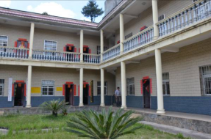 | 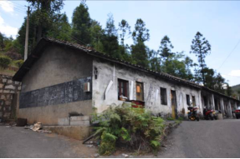
办公楼（利用已有） | 宿舍区（利用已有）
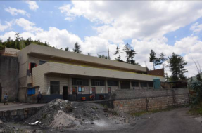 | 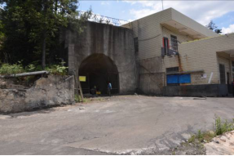
食堂（利用已有） | 主斜井（利用原候车井）
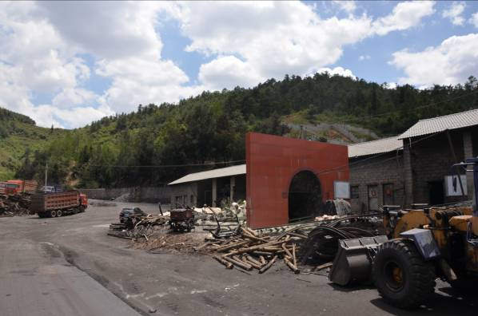 | 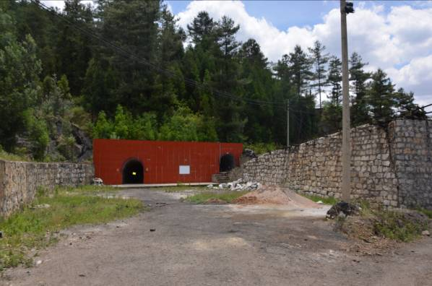
管道井 | 1#风井
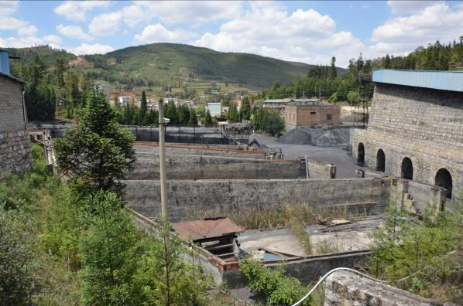 | 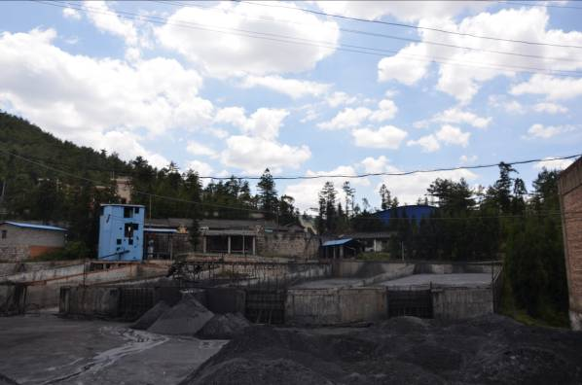
储煤场现状（远景） | 储煤场现状（近景）
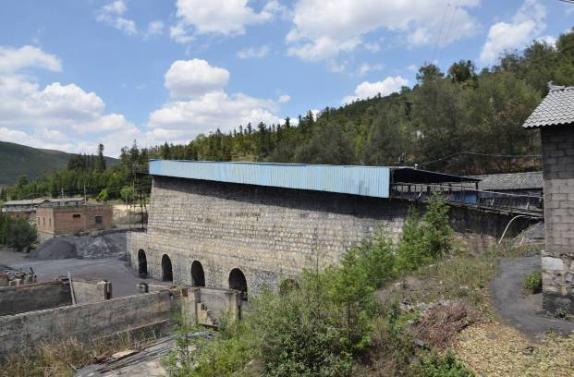 | 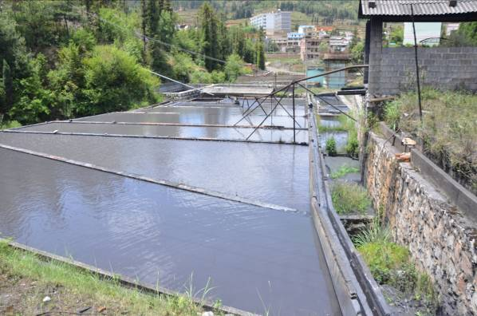
矸石转运场现状 | 污水循环水池
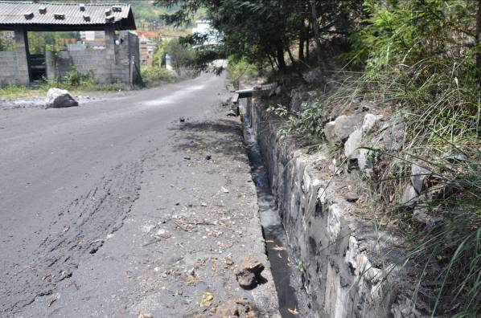 | 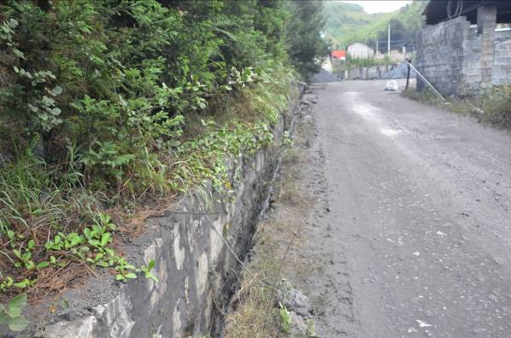
进场道路现状 | 进场道路现状
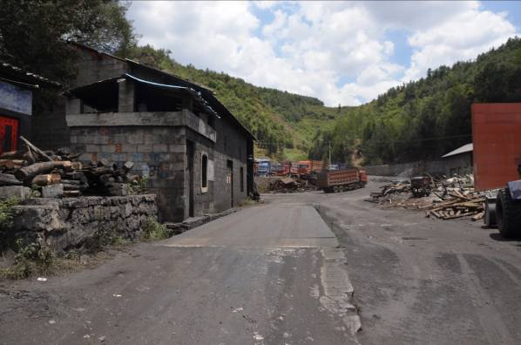 | 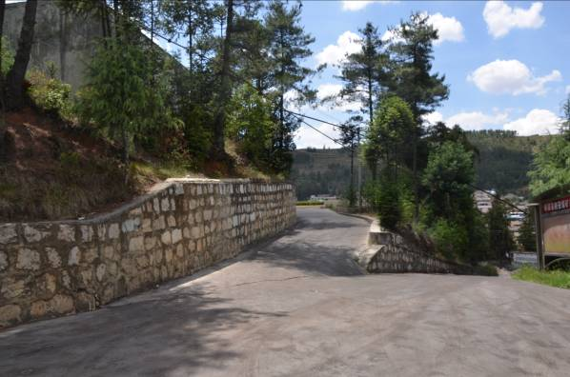
场内道路现状 | 至食堂道路现状
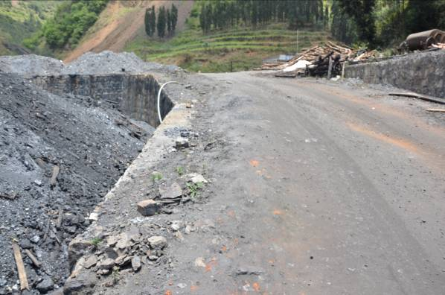 | 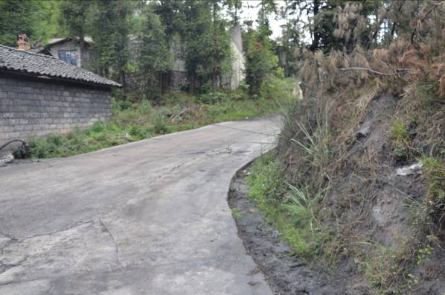
至炸药库道路现状 | 至办公区道路现状
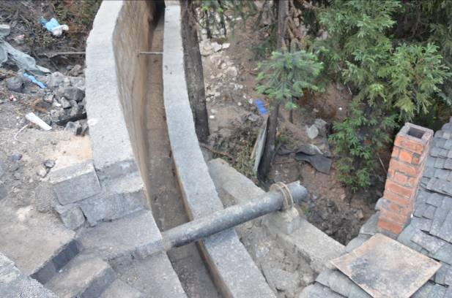 | 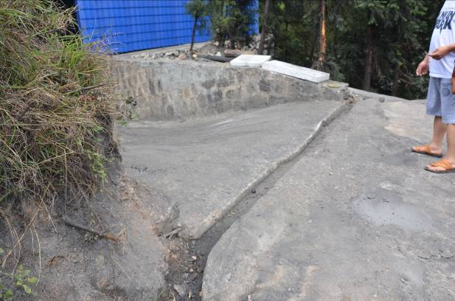
场地排水沟现状 | 场内道路排水沟
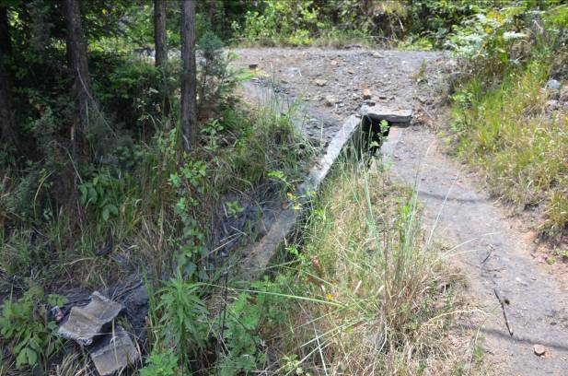 | 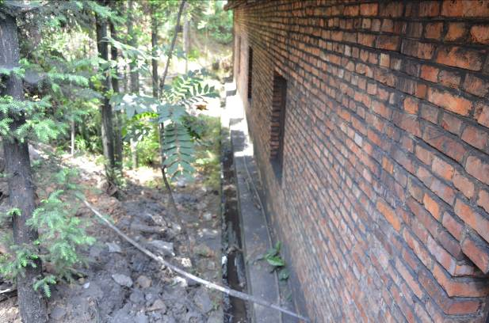
场内道路排水沟 | 建构筑物物周边排水沟
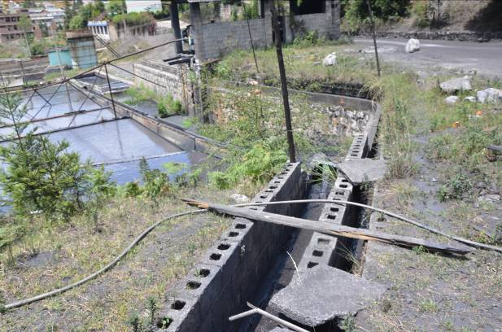 | 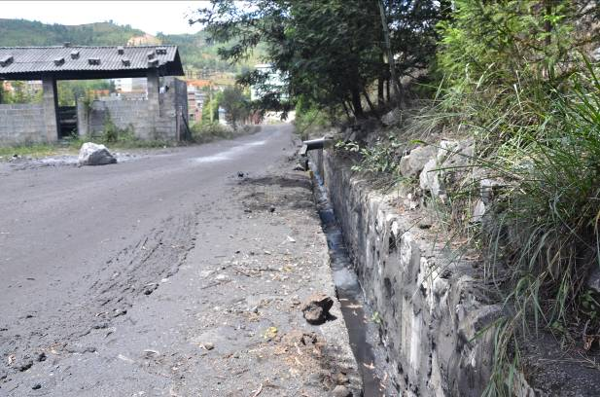
场内道路排水沟 | 进场道路排水沟
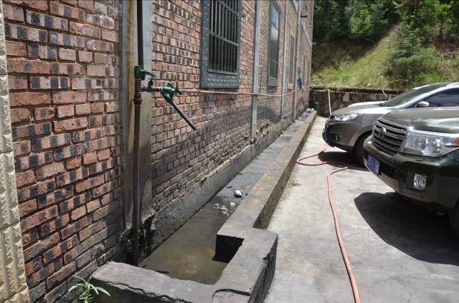 | 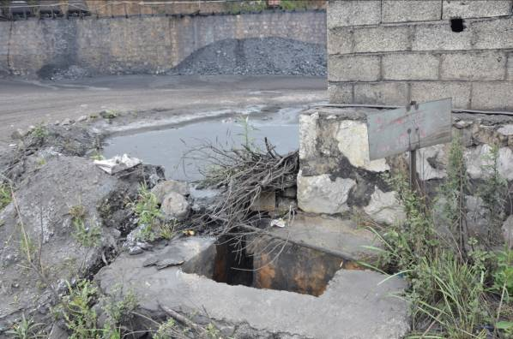
办公楼后侧排水沟 | 场地沉沙池

目 录

目 录 VI
前 言 1
第1章 项目及项目区概况 3
1.1 项目概况 3
1.2 项目区概况 16
第2章 水土保持方案和设计情况 21
2.1 主体工程设计 21
2.2 水土保持方案 21
2.3 水土保持方案变更 22
2.4 水土保持后续设计 22
第3章 水土保持方案实施情况 23
3.1 水土流失防治责任范围 23
3.2 弃渣场设置 24
3.3 取土场设置 24
3.4 水土保持措施总体布置 25
3.5 水土保持设置完成情况 25
3.6 水土保持投资完成情况 31
第4章 水土保持工程质量 38
4.1 质量管理体系 38
4.2 各防治分区水土保持工程措施质量评定 40
4.3 弃渣场稳定性评估 42
4.4 总体质量评价 42
第5章 项目初期运行及水土保持效果 43
5.1 初期运行情况 43
5.2 水土保持效果 43
5.3 公众满意度调查 45
第6章 水土保持管理 47
6.1 组织领导 47
6.2 规章制度 47
6.3 建设管理 47
6.4 水土保持监测 48
6.5 水土保持监理 49
6.6 水行政主管部门监督检查意见落实情况 53
6.7 水土保持补偿费缴纳情况 53
6.8 水土保持设施管理维护 53
第7章 结论 54
7.1 结论 54
7.2 遗留问题安排 54

═ 附件 ═
附件1：云南省煤矿整顿关闭工作联席会议办公室文件（云煤整审〔2014〕30号，2014年12月18日）；
附件2：曲靖市水务局文件《关于准予师宗县削安煤矿21万t/a整合技改项目水土保持方案的行政许可决定书》（曲水保许〔2017〕21号，2017年4月11日）；
附件3：煤矸石供销协议书；
附件4：水土保持补偿费缴纳凭证。

═ 附图 ═
附图1：削安煤矿交通地理位置示意图；
附图2：项目区周边水系及河流分布图；
附图3：师宗县削安煤矿21万t/a整合技改项目（基建期）工程水土保持设施竣工验收图。
附图4：师宗县削安煤矿21万t/a整合技改项目（基建期）工程水土保持设施竣工验收后防治责任范围图。

前 言
师宗县削安煤矿21万t/a整合技改项目（以下简称“削安煤矿”）位于圭山煤田鸭子塘矿区Ⅰ井田北段，行政区划隶属于师宗县雄壁镇大舍村委会。矿区坐标为：东经103°58′45″~103°59′20″，北纬24°58′16″~24°59′10″。矿区往西到阴凉箐有20km柏油路与324国道相接。南昆铁路通过师宗车站，矿区至师宗县城35km，距师宗县城40km（其中二级路14km，简易公路26km），距离曲靖市111km，距离昆明市178km，交通较为便利。
削安煤矿在2014云南省煤炭产业结构调整转型升级中，列为整合重组类矿井，整合周边零星资源，新增深部的空白区域，划定矿区范围面积为0.9045km²，由5个拐点圈定，开采标高为2100～1400m，根据资源储量核实报告，矿区估算范围内M17、M212、M22煤层111b+122b+332+333类资源量587万t，开采消耗资源储量111b类68万t；保有111b+122b+332+333类资源量519万t，其中探明的经济基础储量111b类98万t，控制的经济基础储量122b类125万t，控制的内蕴经济资源量332类32万t，推断的内蕴经济资源储量333类264万t；矿井设计能力21万t/a。矿井服务年限10.2年。
主体工程总工期为21个月，即2017年2月～2018年10月；水土保持工程建设工期为18个月，即2017年3月～2018年9月。
2016年12月，师宗县削安煤矿有限公司委托云南云一矿山工程有限公司承担了本项目的水土保持方案报告书编制工作，于2017年1月完成《师宗县削安煤矿21万t/a整合技改项目水土保持方案初步设计报告书》。2017年4月1日，曲靖市水务局以《关于师宗县削安煤矿21万t/a整合技改项目水土保持方案的行政决定许可书》（曲水保许〔2017〕21号）准予项目水土保持方案的行政许可。
2017年4月，建设单位委托云南云一矿山工程有限公司开展了本项目水土保持监测工作。监测公司于2017年4月~2018年12月先后8次对本工程扰动地表情况、水土流失及防治情况、措施运行效果等开展现场监测工作，布设监测样方，收集工程资料及监测数据，按照相关规范提交《水土保持监测季度报告表》及监测简报等成果，并根据现场情况向建设单位提出完善各项水土保持措施的建议。2018年12月，监测单位汇总工程监测资料，编制完成《师宗县削安煤矿21万t/a整合技改项目（基建期）水土保持监测总结报告》。
2018年10月，建设单位委托曲靖骏辰科技有限责任公司承担了本工程水土保持设施竣工验收工作。接受委托后，曲靖骏辰科技有限责任公司及时组织水土保持、水工、植物、经济等方面专家和技术人员，于2018年10月、12月先后2次深入工程现场，全面检查了水土流失防治措施总体布置、工程质量和工程缺陷、以及水土保持工程运行情况，重点检查了透水铺装、排水工程、植被恢复等水土保持措施，并进行了现场量测和影像资料收集。同时，听取了建设单对工程建设情况和水土保持工作情况的介绍，与施工、监理、监测单位进行了交流，认真收集、查阅了水土保持方案报告书、招投标文件、工程初步设计、施工图设计、以及施工、监理、监测和相关图片等资料；走访了项目区的地方水行政主管部门，了解地方水行政主管部门对项目水土保持工作的总体评价；进行了公众调查，了解工程周边群众对项目水土保持工作的满意程度。按照《水利部关于加强事中事后监管规范生产建设项目水土保持设施自主验收的通知》（水保〔2017〕365 号）及云南省水利厅转发水利部关于加强事中事后监管规范生产建设项目水土保持设施自主验收文件的通知（云水保〔2017〕97号）的相关要求，2018年9月，编制完成了《师宗县削安煤矿21万t/a整合技改项目（基建期）水土保持设施验收报告》。
本项目水土保持工程划分3个单位工程，分别为防洪排导工程、植被建设工程和临时防护工程，6个分部工程，9个单元工程，验收合格率为100%。
本工程建设中，建设单位成立了水土保持管理机构，制订了水土保持管理规章制度，实施了水土流失防治措施。在施工单位自检、监理单位初验的基础上，建设单位组织开展了本工程水土保持设施建设情况自验工作，核实了各类水土保持防治措施工程量及防治效果，评定了各个分部工程、单位工程质量，形成了分部工程、单位工程验收鉴定书。自验结果表明：本工程按照水土保持方案及批复文件要求，全面完成了有关水土保持设施建设任务，工程档案资料齐全，中间产品质量及原材料质量全部合格，分部工程、单位工程均合格，水土保持工程总体质量等级为合格。本工程水土保持设施较好地发挥了水土保持功能，有效地治理了工程防治责任范围内的水土流失达到了批复水土保持方案的防治目标要求。
本工程水土保持设施验收工作得到了建设单位——师宗县削安煤矿有限公司、曲靖市水务局局、师宗县水务局等有关单位以及施工单位、监理单位、监测单位的大力支持和协助，谨致谢意！

项目及项目区概况

项目概况

项目地理位置及交通
削安煤矿位于圭山煤田鸭子塘矿区Ⅰ井田北段，行政区划隶属于师宗县雄壁镇大舍村委会。矿区坐标为：东经103°58′45″~103°59′20″，北纬24°58′16″~24°59′10″。矿区往西到阴凉箐有20km柏油路与324国道相接。南昆铁路通过师宗车站，矿区至师宗县城35km，距师宗县城40km（其中二级路14km，简易公路26km），距离曲靖市111km，距离昆明市178km，交通较为便利。

工程建设规模及特性
削安煤矿始建于1982年，截止2018年12月，矿山已开采了近36年，在2014云南省煤炭产业结构调整转型升级中，列为整合重组类矿井，整合周边零星资源，新增深部的空白区域，划定矿区范围面积为0.9045km²，开采标高为2100～1400m；矿井设计能力21万t/a。现有采矿证证号C5300002011011120111268，有效期三年，自2016年8月9日至2018年8月9日，矿区面积由0.5873km²变更为0.9045km²，新增矿区面积0.3172km²。开采方式为地下开采，原矿井生产规模为5万t/a矿井为斜井开拓，本次整合技改设计仍采用斜井开拓，所有井筒全部原有利用，无新掘井筒。主副斜井地面工业场地已基本形成，但各系统需改造、调整。本矿井为整合技改矿井，设计生产能力为21万t/a，开拓方式为斜井开拓。
根据云煤整审〔2014〕30号：“关于曲靖市煤炭产业结构调整转型升级方案的审查确认意见（第三批）”：削安煤矿为整合技改类矿井，建设规模由5万t/a 改为21万t/a。
削安煤矿为改扩建煤矿，根据项目建设特点及水土流失特点将改扩建后的削安煤矿划分工业场区、储煤场区、排矸场、交通道路工程区及预留用地等5个部分，项目区实际占地总面积为4.85hm²。
工程建设项目实际总投资为9896万元，其中土建投资7455万元。本工程主要项目组成及其特性详见表1.1-1。
表1.1-1 削安煤矿组成及特性表
序号 | 项 目 |  | 单位 | 指标 | 备注
1 | 矿井设计能力 |  | 万吨/年 | 21
2 | 服务年限 |  | a | 10.20
3 | 煤的主要用途 |  |  | 动力、民用
4 | 储量 | 保有资源储量 | 万t | 519
4 | 储量 | 设计利用资源量 | 万t | 466.2
4 | 储量 | 设计可采储量 | 万t | 278.59
5 | 煤层情况
（1） | 设计可采煤层数 |  | 层 | 3 | M₁₇、M₂₁²、M₂₂
（2） | 可采煤层总厚度 |  | m | 8.34
6 | 开采范围
（1） | 开采标高 |  | m | +1400m～+2100m
（2） | 矿区面积 |  | km² | 0.9045
7 | 采区数目 |  | 个 | 2 | 1750m水平、1610m水平
8 | 采煤方法 |  |  | 走向长壁采煤法、机采、全部垮落法管理顶板
9 | 占地面积 |  | hm² | 4.80 | 扩建新增占地0.16hm²
10 | 项目总投资 |  | 万元 | 9896 | 其中：土建投资7455万元
11 | 项目建设工期 |  | 月 | 21 | 2017年2月～2018年10月

项目投资
本工程由师宗县削安煤矿有限公司投资建设和运行管理，项目工程总投资9896万元（未结算），其中土建投资7455万元（未结算）。

改扩建内容
2014云南省煤炭产业结构调整转型升级中，列为整合重组类矿井，整合周边零星资源，新增深部的空白区域，划定矿区范围面积由0.5873km2变更为0.9045km2，根据云煤整审〔2014〕30号：“关于曲靖市煤炭产业结构调整转型升级方案的审查确认意见（第三批）”：削安煤矿为整合技改类矿井，建设规模由5万t/a 改为21万t/a。

工业场地
工业场区主要由生产区、生活区及厂区3部分组成。其中保留的原有设施主要包括：主斜井、副斜井、候车井、1#风井、2#风井、井筒地面运输皮带和运输轨道、抽放站、抽放站、风机房、新主扇房、绞车房、配电室、水池、化验室、仓库洗煤设施、沉淀池、矿部、食堂、俱乐部、浴室、更衣室、会议室、职工宿舍、厕所、水泥硬化场地、矸石硬化场地、厂区绿化、裸地、浆砌石挡墙、浆砌石排水沟等；新建建筑有：坑木房、炸药库、值班室、机修车间、高位水池、食堂、俱乐部、职工宿舍。

储煤场区
储煤场区为原有储煤场，储煤场位于主斜井东北面，距主斜井井口约80m，为地面半封闭式储煤棚，储量约为2200t，可储存矿井约3d的原煤产量。

排矸场区（矸石转运场）
矸石转运场为利用原有矸石转运场，矸石转运场位于副斜井北面，矿井年排矸石量为2.1万t。该煤矿矸石砖厂位于工业场地北东部，距离约0.5km；生产规模1700万块/年，年需矸石约2.55万吨，能满足煤矿矸石处理的要求。矸石砖厂有堆放矸石的场地，堆矸场面积870m²。

交通道路工程区
场内原有道路全部保留，场内原有道路1000m，新建道路240m，具体为新建错车道20m，新建至炸药库道路220m。

预留用地
根据主体设计资料，本项目计划在工业场地北侧规划新建一个洗煤厂，即项目区北侧预留洗煤厂用地。

项目组成及布置
削安煤矿改扩建后，根据项目区水土流失特点将削安煤矿划分为工业场地、储煤场区、矸石转运区、交通道路工程区、预留用地等5个分区，占地面积4.85hm²，其中原有占地4.69hm²，新增占地0.16hm²。项目组成情况见表1.1-2。
表1.1-2 削安煤矿工程项目组成表
序号 | 扩建后 |  | 扩建前 |  |  | 场内设施及利用情况
序号 | 项目组成 | 占地面积（hm²） | 项目组成 | 占地面积（hm²） | 措施 | 场内设施及利用情况
1 | 工业场地 | 2.98 | 工业场地 | 2.86 | 浆砌石挡墙780m，排水明沟70m，排水暗涵30m，场地绿化0.51hm²，场区外围截水沟460m，泄水明渠610m | 井筒：主斜井、副斜井、管道井、1#风井、2#风井，全部利用已有；地面设施：井筒地面运输皮带和运输轨道、抽放站、抽放站、坑木房、炸药库、风机房、新主扇房、绞车房、配电室、水池、化验室、仓库、值班室、机修车间、洗煤设施、沉淀池，全部利用已有；新建建筑有坑木房、炸药库、值班室、机修车间、水池
2 | 储煤场区 | 0.72 | 储煤场区 | 0.72 | 浆砌石挡墙140m，排水暗涵40m | 利用已有
3 | 矸石转运区 | 0.34 | 矸石转运区 | 0.34 | 排水暗涵40m | 利用已有
4 | 交通道路工程区 | 0.39 | 交通道路工程区 | 0.35 | 浆砌石挡墙100m，排水明沟110m，排水暗涵30m，场区外围截水沟120m | 原有主道150m，路宽4.5m，为水泥硬化路面；原有辅道750m，路宽3.5m，为水泥硬化路面；原有至风井泥结石路面道路100m，路宽3.5m；新建错车道20m，路宽6m，为水泥硬化路面；新建至炸药库道路220m，路宽3.5m，为泥结石路面
5 | 预留用地 | 0.42 | 预留用地 | 0.42 | / | 后期规划新建洗煤厂
合计 |  | 4.85 |  | 4.69

工业场地
工业场区主要由生产区、生活区及厂区3部分组成。
1、生产区：生产区井筒主要为主斜井、副斜井、管道井、1#风井、2#风井。生产区的地面生产设施和辅助设施主要由井筒地面运输皮带和运输轨道、抽放站、抽放站、坑木房、炸药库、风机房、新主扇房、绞车房、配电室、水池、化验室、仓库、值班室、机修车间、洗煤设施、沉淀池等组成，占地1.01hm²。其中新建建筑有坑木房、炸药库、值班室、机修车间、水池，其余全部利用原有建筑。
2、生活区：生活区由矿部、食堂、俱乐部、浴室、更衣室、会议室、职工宿舍、厕所等组成，占地0.36hm²。保留原建筑物，新增建设食堂、俱乐部及职工宿舍。
3、厂区：厂区为工业场地除生产区和生活区以外的空地区域。厂区包括水泥硬化场地、矸石硬化场地、厂区绿化、裸地、浆砌石挡墙、浆砌石排水沟等，占地1.65hm²。
工业场区建设内容详见下表。
表1.1-3 工业场区统计表
建设内容 |  | 占地面积  （m²） | 建筑面积  （m²） | 层数 | 数量 | 备注
生产区 | 主斜井及地面设施 | 280 |  |  |  | 地面设施为运输  轨道、皮带
生产区 | 副井及地面设施 | 387 |  |  |  | 地面设施为运输  轨道、皮带
生产区 | 管道井 | 80 |  |  |  | 地面设施为运输  轨道、皮带
生产区 | 1#风井及地面设施 | 125 |  |  |  | 地面设施为运  输轨道，井口封闭
生产区 | 2#风井及地面设施 | 112 |  |  |  | 地面设施为运  输轨道，井口封闭
生产区 | 抽放站 | 73 | 73 | 1 | 1 | 砖混结构
生产区 | 新抽放站 | 48 | 48 | 1 | 1 | 砖混结构
生产区 | 坑木房 | 54 | 54 | 1 | 1 | 砖混结构
生产区 | 炸药库 | 190 | 190 | 1 | 1 | 砖混结构
生产区 | 风机房 | 85 | 85 | 1 | 1 | 砖混结构
生产区 | 新主扇房 | 90 | 90 | 1 | 1 | 砖混结构
生产区 | 绞车房 | 250 | 250 | 1 | 5 | 砖混结构
生产区 | 配电室 | 674 | 674 | 1 | 3 | 砖混结构
生产区 | 水池 | 550 | 550 |  | 8
生产区 | 化验室 | 162 | 162 | 1 | 1 | 砖混结构
生产区 | 仓库 | 344 | 344 | 1 | 1 | 砖混结构
生产区 | 值班室 | 360 | 360 | 1 | 1 | 砖混结构
生产区 | 机修车间 | 168 | 168 | 1 | 1 | 砖混结构
生产区 | 洗煤 | 160 | 160 | 1 | 2 | 砖混结构
生产区 | 沉淀池 | 5889
生产区 | 小计 | 10081 | 3208
生活区 | 矿部 | 472 | 944 | 2 | 1 | 砖混结构
生活区 | 食堂、俱乐部 | 800 | 800 | 1 | 1 | 新建食堂、俱乐部400m²
生活区 | 浴室、更衣室 | 287 | 287 | 1 | 1 | 砖混结构
生活区 | 会议室 | 115 | 230 | 2 | 1 | 砖混结构
生活区 | 职工宿舍 | 1883 | 1883 | 1 | 10 | 新建职工宿舍700m²
生活区 | 厕所 | 54 | 54 | 1 | 3 | 砖混结构
生活区 | 小计 | 3611 | 4198
厂区 | 水泥硬化场地 | 2827 |  |  |  | 含水泥台阶
厂区 | 矸石硬化场地 | 4758
厂区 | 厂区绿化 | 5760 |  |  |  | 含植草护坡
厂区 | 浆砌石挡墙 | 1020 |  |  |  | 总长780m
厂区 | 排水沟 | 2129 |  |  |  | 总长1800m
厂区 | 小计 | 16514
合计 |  | 30206 | 7406

储煤场区
储煤场占地0.72hm²，位于主斜井东北面，距主斜井井口约80m，为地面半封闭式储煤棚，周边已修建挡土墙，设计堆高3m，设计容量21600m³，外侧修建挡土墙及排水沟防止原煤流失物进入下游箐沟。削安煤矿原煤日产量为636.36m³（年工作日330天），可以堆放34天的产煤量，能够满足煤矿的堆煤要求。原煤出井后临时堆放于储煤场经汽车运输外售。
表1.1-4 储煤场特性表
项目 | 地形 | 占地面积  （hm²） | 最大堆存量  （m³） | 堆存周期 | 最长堆存时间 | 来源 | 服务年限  （a）
储煤场 | 利用  原储煤场地 | 0.72 | 21600 | 20天 | 34d | 井下开采 | 煤矿开采结束

排矸场区
为集中矿山建设及运行过程中矸石的堆放，排矸场区总占地0.34hm²，矸石转运场位于副斜井北面，矿井年排矸石量为2.1万t。矸石经副斜井绞车提升至井口后，上延至+1932m标高管道平台，矸石矿车运到矸石转运场后翻卸，用ZL50轮式装载机装汽车运至矸石砖厂作制砖原料。该煤矿矸石砖厂位于工业场地北东部，距离约0.5km；生产规模1700万块/年，年需矸石约2.55万吨，能满足煤矿矸石处理的要求。矸石砖厂有堆放矸石的场地，因此，矿井不设永久性矸石场，布设矸石转运场一个，面积为0.34hm²，设计堆矸高2m，设计容量6800m³，削安煤矿煤矸石日产量为34.31m³（年工作日360天），可以堆放半年的矸石量，能够满足煤矿的堆煤矸石要求。煤矸石出井后临时堆放于矸石转运场经汽车运输到砖厂。

交通道路工程区
交通道路工程区主要为削安煤矿进场道路和场内道路。道路长1240m，占地0.45hm2。进场道路为项目区北侧碎石道路，路宽3.5m，可以满足煤矿对外运输。削安煤矿原有主道150m，路宽4.5m，为水泥硬化路面；原有辅道750m，路宽3.5m，为水泥硬化路面；原有至风井泥结石路面道路100m，路宽3.5m；场内新建错车道20m，路宽6m，为水泥硬化路面；新建至炸药库道路50m，路宽3.5m，为泥结石路面。

预留用地
根据主体设计资料，项目区北侧预留位置规划新建一个洗煤厂，占地0.42hm²。预留用地地面大多为硬化地面，北侧有规划的污水处理站，区内排水经污水处理站处理后排放，不会产生较大的水土流失。

辅助设施
（一）供电布置
根据《煤矿安全规程》、《煤炭工业矿井设计规范》规定：矿井应有两回路电源线路。当任一回路发生故障停止供电时，另一回路应能担负矿井全部负荷，两回路电源线路上都不得分接任何负荷。
矿区已有一回10kV电源来自大普安35/10kV变电站，导线规格为LGJ－120，10kV线路长约4km，变电站总容量为2×5000kVA。另一回10kV电源来自小哨35/10kV变电站的，导线规格为LGJ－120，10kV线路长约8km，变电站总容量为2×5000kVA；大普安35/10kV变电站， 35kV电源来自竹基110/35kV变电站，变电站总容量为1×25MVA；小哨35/10kV变电站35kV电源来自捏笼110/35变电站，变电站总容量为2×31.5MVA。矿井已形成双回路供电，双回路供电的变电站的容量及10kV供电线路均能满足该矿扩建后的需要，供电是安全可靠的。
（二）供水布置
矿山用水主要为生产用水和生活用水，经计算全矿井总用水量797.36m³/d。矿井扩建和建成后井口工业场地采用天生桥泉水为生活用水水源。该水源位于矿部南面3km，矿井已修建了一个生活水池，容积500m3，标高+1939m，水量水质能满足生活用水需要，但水池高度不够，压力不能满足生活供水要求，需新建生活高位水池，设计新建生活高位水池位于工业场地东南部，容积200m³，标高+1955m，容量压力满足生活供水要求。原有500m³生活水池利用为生活水备用水池，配备8200B-2S2R2PH-DW 型变频恒压泵（Q=12m³/h ， H=50m，P=5.5KW）。
天生桥泉水采用水泵经DN100供水管道输送至新建200m³生活高位水池，经DN100供水管道输送至至工业场地生活管网，通过重力自流由输水管道沿途向工业场地的各生活用水点供水。
表1.1-5 矿井用水量统计表
序号 | 用 水 项 目 | 用水量 |  |  | 备注
序号 | 用 水 项 目 | 一昼夜  (m³/d) | 最大小时  (m³h) | 计算流量(L/s) | 备注
一 | 地面生活用水 | 143.18 | 32.85 | 9.12
二 | 矿井生产用水
1 | 地面生产用水 | 67.52 | 5.62 | 1.56
2 | 井下洒水防尘用水 | 586.66 | 55.49 | 15.41
 | 小 计 | 654.18 | 61.11 | 16.97
三 | 矿井生产、生活总用水量 | 797.36 | 93.96 | 26.09
（三）排水系统布置
（1）井下排水
工业用水采用处理后的矿井井下排水为工业用水水源，煤矿已建了一个井下水处理站（场地标高+1909m）。处理后的井下排水通过生产回用水泵加压至工业场地200m³生产高位水池，水池标高+1935m处，利用重力自流供地面、井下消防及防尘洒水用水。
（2）矿山道路排水
矿山道路排水通过在道路内侧修建排水沟，收集路面及上游汇水，通过矿山道路排水沟经沉沙池沉淀后，排至项目北侧污水处理站，最终流入沟溪。削安煤矿污水处理站2013年由云南金江源环环境工程有限公司设计施工建设完成，处理量150m³/h，采用“直流反应—斜管沉降—重力过滤的物理处理综合工艺，配置ZT-F-150一体化净水器一台，配套设备：系统内设置布水板、斜管、增减压装置、反冲洗装置、搅拌机、控制阀等。
（3）工业场地排水
工业场地面径流通过场地排水沟汇集经沉沙池沉淀后，最终排至项目北侧污水处理站，。
（4）办公生活区排水
办公生活区汇水通过外围布设的排水沟收集后，排至项目北侧污水处理站。

施工组织及工期

施工条件
削安煤矿距师宗县40km，师宗至曲靖111km。
本项目矿区往西到阴凉箐有20km柏油路与324国道相接，场内外交通条件较为便利。
本次改扩建工程主要在原有场地内进行，施工营场地等均利用场地内已有设施，水电等则依托原有工程已建设施，建设所需砂石料从师宗县合法料场购买，工程所需的其他材料在工程区附近就近购买。

主体工程施工
（1）挖方工程：挖方-夯实-临时防护-拦挡，截、排水沟；
（2）填方工程：拦挡-填方、碾压-临时防护-截、排水沟；
（3）道路工程：施工道路和支线道路路基施工；同时进行配套排水沟施工；
（4）工程结束后，将项目区范围内的临时设施拆除，清理施工迹地；
（5）植被恢复工程：清理拆除场地临时拦挡和排水构造物，绿化场地回填绿化用土、土地整治、绿化苗木的种植、草种撒播，抚育管理。

工程施工工期
根据《水保方案》，主体工程于2017年2月开工，计划2018年8月底竣工投产。
实际建设工期：主体工程总工期为21个月，即2017年2月～2018年10月；水土保持工程完善工期为15个月，即2017年2月～2018年4月。

土石方平衡情况

方案设计土石方情况
根据《水保方案》，原水土保持方案设计基建期共产生土石方开挖总量为3470m³（其中剥离表土960m³，拆除产生建筑垃圾270m³，一般土石方2240m³），回填利用2306m³，由工业场区生产区调出204 m³对入场道路进行回填，剩余表土960m³全部堆放在矸石转运场北侧规划的临时表土堆场内，后期用作工业场区绿化覆土使用，无弃渣产生。方案设计土石方来源及平衡分析具体见表1.1-6。

实际建设过程中的土石方情况
根据查阅工程资料统计分析，项目区的剥离的表土主要是来源于工业场地新增用地区域，剥离总量150m³，剥离后，主要用于炸药库区绿化覆土使用。
工程实际建设过程中，基建期产生挖方2100m³（建筑垃圾190m³，剥离表土150m³，土石方1760m³）；场地回填利用2100m³（土石方1950m³，绿化覆土150m³）；无弃渣产生。工程实际土石方来源及平衡分析具体见表1.1-7。
表1.1-6 《水保方案》设计基建期工程土石方平衡计算弃渣流向表 单位：m³
项目区 |  | 开挖量 |  |  |  |  | 回填量 | 调入 |  | 调出 |  | 外借 |  | 弃方
 |  | 小计 | 表土剥离 | 建筑拆除 | 土石方 | 煤矸石 | 土石方 | 数量 | 来源 | 数量 | 去向 | 数量 | 来源 | 数量 | 去向
工业场区 | 生产区 | 1174 | 120 | 150 | 904 |  | 850 |  |  | 204 | 交通道路工程区 |  |  | 120 | 临时表土堆场
工业场区 | 生活区 | 650 | 90 | 120 | 440 |  | 560 |  |  |  |  |  |  | 90 | 临时表土堆场
工业场区 | 厂区 | 466 | 180 |  | 286 |  | 286 |  |  |  |  |  |  | 180 | 临时表土堆场
工业场区 | 小计 | 2290 | 390 | 270 | 1630 |  | 1696 |  |  | 204 |  |  |  | 390
储煤场区
排矸场区
交通道路工程区 |  | 1180 | 570 |  | 610 |  | 610 | 204 | 工业场区 |  |  |  |  | 570 | 临时表土堆场
合计 |  | 3470 | 960 | 270 | 2240 |  | 2306 |  |  |  |  |  |  | 960
表1.1-7 实际建设过程中土石方平衡表 单位：m³
项目区 |  | 开挖量 |  |  |  |  | 回填量 | 调入 |  | 调出 |  | 外借 |  | 弃方
 |  | 小计 | 表土剥离 | 建筑拆除 | 土石方 | 煤矸石 | 土石方 | 数量 | 来源 | 数量 | 去向 | 数量 | 来源 | 数量 | 去向
工业场区 | 生产区 | 1050 | 110 | 100 | 840 |  | 940 |  |  |  |  |  |  | 110 | 临时表土堆场
工业场区 | 生活区 | 570 | 40 | 90 | 440 |  | 530 |  |  |  |  |  |  | 40 | 临时表土堆场
工业场区 | 厂区 | 260 |  |  | 260 |  | 260
工业场区 | 小计 | 1880 | 150 | 190 | 1540 |  | 1730 |  |  |  |  |  |  | 150
储煤场区
排矸场区
交通道路工程区 |  | 220 |  |  | 220 |  | 220
合计 |  | 2100 | 150 | 190 | 1760 |  | 1950 |  |  |  |  |  |  | 150

工程占地

水保方案设计情况
根据《水保方案》及其批复文件，本项目由工业场地、储煤场区、排矸场区、交通道路工程区、预留用地5个分区组成，总占地面积为4.95hm²，其中工业场地占地3.02hm²，储煤场区占地0.53hm²，排矸场区占地0.34hm²，交通道路工程区占地0.45hm²，预留用地0.42hm²。本次扩建利用煤矿已有占地4.69hm²，新增占地0.16hm²。工程征占地数量及分类见表1.1-11。
表1.1-11 工程占地面积及占地分类表 单位：hm2
项目区 |  | 占地类型及面积（hm²） |  |  |  |  |  | 占地性质 | 备注
 |  | 建设用地 | 林地 | 草地 | 交通运输用地 | 其他土地 | 小计 | 占地性质 | 备注
工业场区 | 生产区 | 0.97 | 0.02 | 0.02 |  |  | 1.01 | 永久占地
工业场区 | 生活区 | 0.33 | 0.02 | 0.01 |  |  | 0.36 | 永久占地
工业场区 | 厂区 | 1.55 | 0.04 | 0.02 |  | 0.04 | 1.65 | 永久占地
工业场区 | 小计 | 2.85 | 0.08 | 0.05 | 0 | 0.04 | 3.02 | 永久占地 | 新增0.16hm²
储煤场区 |  | 0.53 |  |  |  | 0.19 | 0.72 | 永久占地
排矸场区 |  |  |  |  |  | 0.34 | 0.34 | 永久占地
交通道路工程区 |  |  | 0.08 | 0.01 | 0.36 |  | 0.45 | 永久占地 | 新增0.10 hm²
预留用地 |  | 0.11 |  | 0.03 |  | 0.28 | 0.42
合计 |  | 3.49 | 0.16 | 0.09 | 0.36 | 0.85 | 4.95
备注：根据2013年9月《曲靖市师宗县削安煤矿工程（基建期）水土保持设施验收技术评估报告》，验收时项目建设区占地面积为4.61 hm²。

工程实际占地情况
根据建设单位提供的征地资料和现场调查统计，煤矿建设实际占地面积4.85hm²，具体情况如表1.1-12。
表1.1-12 削安煤矿实际占地面积统计表 单位：hm2
序号 | 分区 | 占地类型及面积 |  |  |  |  |  | 占地性质 | 备注
序号 | 分区 | 小计 | 建设用地 | 林地 | 草地 | 交通运输用地 | 其它土地 | 占地性质 | 备注
1 | 工业场地 | 2.98 | 2.85 | 0.03 | 0.06 |  | 0.04 | 永久占地 | 新增0.12hm²
2 | 储煤场区 | 0.72 | 0.53 |  |  |  | 0.19 | 永久占地
3 | 排矸场区 | 0.34 |  |  |  |  | 0.34 | 永久占地
4 | 交通道路工程区 | 0.39 |  | 0.01 | 0.01 | 0.36 |  | 永久占地 | 新增0.04hm²
5 | 预留用地 | 0.42 | 0.11 |  | 0.03 | 0.28 |  | 永久占地
合计 |  | 4.85 | 3.49 | 0.04 | 0.10 | 0.64 | 0.57

移民安置和专项设施改（迁）建情况
项目建设未涉及移民安置和专项设施改（迁）建。

工程变更

占地面积变化
依据《水土保持方案》，设计项目总占地面积为4.95hm²，实际建设中，总占地面积为4.85hm²，较方案设计减少0.10hm²。占地减少部分主要为炸药库实际修建位置发生变化，新建炸药库位于原场地内部，进而导致新建至炸药库道路长度缩短，最终导致占地面积减少。
面积变化具体情况如下：
^{表1.1-13 占地面积变化表 单位：hm2}
序号 | 项目名称 | 方案设计占地 | 实际工程占地 | 变化情况（增+/减-）
1 | 工业场地 | 3.02 | 2.98 | -0.04
2 | 储煤场区 | 0.72 | 0.72 | /
3 | 排矸场区 | 0.34 | 0.34 | /
4 | 交通道路工程区 | 0.45 | 0.39 | -0.06
5 | 预留用地 | 0.42 | 0.42 | /
合计 |  | 4.95 | 4.85 | -0.10

弃渣场变更
《水保方案》中未设计永久弃渣场，煤矿生产产生的煤矸石全部外销作制砖原料利用，只是在利用原有矸石转运场作为生产产生煤矸石周转场地。排矸场区（矸石转运场）总占地0.34hm²，矸石转运场位于副斜井北面，矿井年排矸石量为2.1万t。

项目区概况

自然环境概况

地形地貌
削安煤矿位于师宗县雄壁镇大舍村，属于滇东高原向黔西高原的过渡地带，属于构造侵蚀低~中山地貌区，地势总体南东高北西低。区域地形起伏较大，沟谷纵横，切割强烈。区内地形海拔2124.34~1910m，最大相对高差约214.34m，受岩性及构造影响，山岭谷地的延伸方向与构造线方向基本一致，大体呈北东~南西向展开。
该区地表浸蚀切割强烈，煤系地层与相邻地层出露地表，形成单斜山梁，构成剥蚀高原山区地形。本区山脉走向与主构造线走向基本一致，地形坡度一般为5～60°；地形总体东南高西北低，最高点为矿区东南部拐点矿2附近的山顶，海拔为2124.34m，最低点位于矿区北部1号拐点附近，标高1910m，最大相对高差214.34m，属构造侵蚀低中山地貌，属浅切割区。

地质概况
一、区域地质及地层
矿区范围内出露的地层由老至新有二叠系上统峨眉山玄武岩组（P₂β）、龙潭组（P₂l），三叠系下统卡以头组（T₁k）、飞仙关组（T₁f）及第四系（Q）。现由老至新分述如下：
（一）二叠系（P）
1、二叠系上统峨眉山玄武岩组（P₂β）
上部为深灰-灰白色凝灰岩，菱铁矿鲕粒；中部为暗紫～灰绿色玄武岩；下部为厚层状深灰-黑绿色玄武岩，地层总厚150～180m。
2、二叠系上统龙潭组（P₂l）
为区域含煤地层，属海陆交互相沉积，由细碎屑岩及煤组成。
1）二叠系上统龙潭组第一段（P₂l¹）：上至M₁₇煤层顶界，下至峨嵋山玄武岩组凝灰岩顶界。本段地层厚约105m，含煤7～16层，总厚21.65m。
上部（M₁₇～M₂₂煤层底界）以粉砂质泥岩、泥岩和煤层组成，细砂岩、粉砂岩较少。含可采和局部可采煤层有M₁₇、M₂₁¹、M₂₁²、M₂₂四层，一般总厚10.03m，其中M17煤层煤质最好，厚度最大，是本矿区的主采煤层。
中下部：以黑色含炭程度高的泥岩、粉砂质泥岩夹煤层或炭质泥岩组成。层位极不稳定，未见可采煤层，仅见有可采点零星分布。
2）二叠系上统龙潭组第二段（P₂l₂）：上至M₁₆煤层底界，下至M₁₇煤层顶界。本段地层厚约28m，本段地层含煤性差，基本不含煤。
3）二叠系上统龙潭组第三段（P2l3）：上至卡以头组（T₁k）底界，下至M₁₆煤层底界，岩性以泥岩、粉砂质泥岩夹煤为主，地层厚50～73m。
（二）三叠系（T）
1、三叠系下统卡以头组（T₁k）
为灰色、呈暗紫色、褐黄色粉砂岩与粉砂质泥岩互层，夹薄层状、条带状细砂岩，地层厚97～100m。上-下部为深灰色细砂岩及粉砂岩互层；底部18m为灰-深灰色粉砂岩与粉砂质泥岩互层。与下伏地层呈整合接触。
2、三叠系下统飞仙关组（T₁f）
主要分布于矿区南部，岩性为灰色、灰紫色、紫红色细砂岩、粉砂岩、粉砂质泥岩、泥质灰岩、泥灰岩，地层厚307～328m。
3、三叠系下统永宁镇组第一段（T₁y₁）：岩性主要由薄至中厚层状灰色灰岩、泥质灰岩组成，出露于南部。地层厚度约120m。
（三）第四系（Q）
由砂砾层、泥炭层、粘土、亚粘土组成。地层厚度0～20m，与下伏地层呈不整合接触。
二、矿区构造及地层
矿区处于区域罗平-师宗褶断束内，圭山煤田北段，鸭子塘矿区Ⅰ井田北段。构造线呈北东-南西展布，在矿区范围内共发现断层5条（即F₆、F₇、F₈、F₉、F₁₀）。现分述如下：
F₆断层：位于矿区东南部，断层性质为正断层，在矿区范围内长约710m，倾向南东（105～130°），倾角为40～60°，落差60m，影响M₂₂以下及标高1700m以下煤层，该断层使M₁～M₈煤层断缺。断裂带轨迹清楚，断层角砾由粉砂岩、菱铁岩、泥质粉砂岩组成，铁泥质胶结，胶结疏松。
F₇断层：位于矿区北部，断层性质为正断层，发育时间晚于F₆断层，断层在矿区范围内长约400米，倾向南西（240～245°），倾角为60°，落差35米。
F₈断层：位于矿区中部，断层性质为正断层，断层在矿区范围内长约770m，倾向北东（80～90°），倾角为50°，落差45m，影响M₁₇以下。
F₉断层：位于矿区北西角，断层性质为正断层，断层在矿区范围内长约700m，倾向南东（85～115°），倾角为60°，落差100m，影响M₂₂以下、标高1600米以下煤层。
F₁₀断层：位于矿区北西角，断层性质为正断层，断层在矿区范围内长约250m，倾向南东（120～150°），倾角为50°，落差33m，影响M₂₂以下煤层。
综上所述，削安煤矿总体为南南东倾斜的单斜构造，含煤地层沿走向和倾向有一定变化，地质构造复杂程度属中等类型。
矿山矸石转运场位于项目区北侧空地，地势平坦，煤矸石出井后堆放于矸石转运场，由车运至砖石厂堆放，不会对项目区地质情况造成影响。
三、地质灾害
根据开发利用方案，区内无滑坡、崩塌、泥石流、地裂等地质灾害的隐患，岩体目前处于基本稳定状态，不会造成地质灾害。
四、地震
根据《建筑抗震设计规范》（GB50011-2010），师宗县为抗震设防烈度Ⅶ度区，设计基本地震加速度值为 0.10 g，各建筑物在设计时，严格按照《建筑抗震设计规范》的有关规定进行抗震验算，并按规定采取抗震构造措施，以满足抗震设计的要求。

气候
师宗县属亚热带高原季风气候，冬无严寒，夏无酷暑，干湿季节分明，冬春干旱少雨，夏秋雨量集中。多年平均气温13.8℃，多年平均降雨量1249.26mm。年平均相对湿度80%，常年主导风向为西南风(SW)。年平均日照数1765小时。矿区属暖温带气候，地处低纬高原和受季风影响，四季分明，干湿明显。年平均气温13.8°C，最高气温为32°C，最低气温为-3°C。年均降雨量1249.2mm，平均湿度为80%。雨季集中在6～9月份，约占全年降水量的75%。每年二月至四月为风季，风向以西南风为主。
根据师宗县气象站的资料，项目区20年一遇的暴雨特征值为：平均1h、6h、12h、24h最大降雨量为48.3mm、65.2mm、82.4mm、108.1mm。

河流水系
矿区沟谷纵横，季节性溪沟发育。主要河流有大舍小河、小迫干河、私庄河三条河流，属珠江流域南盘江水系。大舍小河位于矿址北部，由西南向东北径流，流量0.05~25m³/s，河流纵坡比0.9%。小迫干河位于矿址东部，由南向北径流，流量0.1~60m³/s，河流纵坡比1.3%，于小阿舍处与大舍小河汇流后为私庄河。私庄河为九龙河一级支流位于矿区东北部，流量0.127~79.86m³/s，河流纵坡比1.1%。九龙河属于珠江流域南盘江水系，为南盘江二级支流，最大流量26.8m³/s，最小流量2.07m³/s，多年平均流量7.4m³/s，年径流量为4.5亿m³。
项目区雨水及处理达标的井下涌水均排入矿址北部大舍小河。

土壤
师宗县内土壤主要为红壤，并分布有赤红壤、砖红壤以及部分黄棕壤等，土壤质地为壤土、砂壤土和砂土。土壤的理化性质：红壤通常具深厚红色土层，网纹层发育明显，粘土矿物以高岭石为主，酸性，盐基饱和度低。主要是由页岩、石灰岩、白云岩、砂页岩、板岩及第四纪红色粘土经过富铝化作用形成。
项目区土壤主要类型为红壤。

植被
根据《云南植被》区划，项目区处于滇中高原盆谷滇青岗林、元江栲林、云南松林亚区。根据现场调查，项目区人为活动频繁，目前有次生云南松林和人工种植的白杨、竹子及经济林，主要自然植被为：云南松、华山松、滇杨、油杉、楸树及罗汉松等。林下植被大部分是杜鹃、刺柏等灌木林，草本植物为狗尾草、蕨类、旱茅、野古草等。灌木林和草本植物多分布在沟谷及林下，周边植被多为人工和天然次生林，植被覆盖率65%左右。

水土流失及防治情况
根据办水保〔2013〕188号文关于印发“全国水土保持规划国家级水土流失重点预防区和重点治理区复核划分成果”的通知和云南省人民政府云政发〔2007〕165号文“云南省人民政府关于划分水土流失防治区的公告”，项目所在地师宗县不属于国家级水土流失重点预防区和重点治理区，仅属于云南省级“重点监督区”和“重点治理区”。
《水保方案》确定本项目水土流失防治标准执行等级采用建设生产类项目二级标准。根据《土壤侵蚀分类标准》，项目区属于西南土石山区，水土流失容许值为500t/km²·a。
本次验收按照建设生产类项目二级标准执行。
据《云南省水土流失调查成果公告（2015年）》（云南省水利厅 2017年8月），项目所在地师宗县总面积2741.66km²，微度流失面积1914.66km²，占总面积的69.84%；水土流失面积827.00km²，占流失面积的30.16%。其中：轻度流失面积451.05km²，占流失面积的54.54%；中度流失面积150.00km²，占流失面积18.14%；强烈流失面积125.89km²，占流失面积15.22%；极强烈流失面积72.71km²，占流失面积8.79%；剧烈流失面积27.35km²，占流失面积3.31%。
根据《云南省水土流失调查成果公告（2015年）》及收集的工程项目建设区水土流失资料并结合实地踏勘调查，对工程区水土流失多种影响因子综合分析，工程所处区域水土流失类型主要有面蚀、沟蚀等水力侵蚀以及重力侵蚀。水力侵蚀多发生在坡耕地和裸露荒坡，面蚀加剧后发展为沟蚀；重力侵蚀多分布在基岩破碎的斜坡、陡坡和局部开采点，以及建设项目施工形成的陡坡、松散体堆积地带。
削安煤矿工程建设区土壤侵蚀程度为轻度，土壤背景侵蚀模数为554.05t/km²·a。

水土保持方案和设计情况

主体工程设计
项目前期设计工作主要有：
（1）《削安煤矿扩界范围资源储量核实报告》（云南省地质矿产勘查开发局八零七队，2006年3月）；
（2）《云南省煤矿整顿关闭工作联席会议办公室文件》（云煤整审〔2014〕30号，2014年12月18日）；
（3）《削安煤矿整合技改项目初步设计说明书》（曲靖市煤炭设计研究院，2016年12月）。

水土保持方案
2016年12月，师宗县削安煤矿有限公司委托云南云一矿山工程有限公司承担了本项目的水土保持方案报告书编制工作，于2017年1月完成《师宗县削安煤矿21万t/a整合技改项目水土保持方案初步设计报告书》。2017年4月1日，曲靖市水务局以《关于师宗县削安煤矿21万t/a整合技改项目水土保持方案的行政决定许可书》（曲水保许〔2017〕21号）准予项目水土保持方案的行政许可。
批复主要内容有：
（1）工程水土流失防治责任面积为10.19hm²，其中项目建设区4.95hm²，直接影响区5.24hm²。
（2）项目水土流失防治标准执行等级采用建设生产类项目二级标准，扰动土地治理率95%，水土流失治理度87%，土壤流失控制比1.0，拦渣率95%，林草植被恢复率97%，林草覆盖率22%。
（3）方案新增的水土保持措施包括工程措施、植物措施及临时措施。新增措施：工业场区：表土剥离0.13hm²、临时排水沟80m、临时沉沙池1座；交通道路工程区：表土剥离0.09hm²、临时排水沟180m、临时沉沙池1座；临时表土堆场区：临时拦挡70m、临时覆盖300m²。具体工程量为：土方开挖1546.71m³，土方回填1546.71m³，M_{5.0}砌砖2061.23m³，C15砼3225.24m³，M10水泥砂浆抹面213.8m²，铺彩条布300m²，装土编织袋填筑和拆除70m³。
（4）扩建期共布置监测点5个：其中工业场地布设2个监测点，布设在东南侧新建宿舍楼和南侧食堂俱乐部区域；排矸场布设1个监测点，布设在排矸转运场北侧临时表土堆场旁；道路区布设2个监测点，布设在新建至炸药库道路北侧沉砂池旁和北侧入场道路泄水暗渠旁。采空区影响区采取调查监测，不布设定位监测点。监测时段为3.60年，其中扩建期1.60年（2017年2月～2018年8月），运行期2年，即运行期第一年和第二年（2018年9月～2020年8月）。
（5）本方案新增水土保持投资50.97万元，其中，工程措施0.54万元，临时措施5.77万元，独立费用42.74万元，基本预备费1.48万元，水土保持补偿费0.44万元。

水土保持方案变更
工程建设未发生重大变更。

水土保持后续设计
《水土保持方案初步设计报告》批复后，未进行过水土保持相关的后续设计。

水土保持方案实施情况

水土流失防治责任范围

水土保持方案确定的水土流失防治责任范围
根据《水保方案》及其批复文件，本工程水土流失防治责任范围总面积为10.19hm²，其中项目建设区4.95hm²，直接影响区5.24hm²。
具体各区域防治责任范围详见下表。
表3.1-1 水保方案确定的水土流失防治责任范围面积表 单位:hm2
项目区 |  | 占地类型及面积（hm²） |  |  |  |  |  | 直接影响区 | 合计
 |  | 建设  用地 | 林地 | 草地 | 交通运输用地 | 其他土地 | 小计 | 直接影响区 | 合计
工业场区 | 生产区 | 0.97 | 0.02 | 0.02 |  |  | 1.01 | 0.11 | 1.12
工业场区 | 生活区 | 0.33 | 0.02 | 0.01 |  |  | 0.36 | 0.08 | 0.44
工业场区 | 厂区 | 1.55 | 0.04 | 0.02 |  | 0.04 | 1.65 | 0.10 | 1.75
工业场区 | 小计 | 2.85 | 0.08 | 0.05 | 0 | 0.04 | 3.02 | 0.29 | 3.31
储煤场区 |  | 0.53 |  |  |  | 0.19 | 0.72 | 0.01 | 0.73
排矸场区 |  |  |  |  |  | 0.34 | 0.34 | 0.01 | 0.35
交通道路工程区 |  |  | 0.08 | 0.01 | 0.36 |  | 0.45 | 0.12 | 0.57
预留用地 |  | 0.11 |  | 0.03 |  | 0.28 | 0.42 | 0.02 | 0.44
采空沉陷区 |  |  |  |  |  |  |  | 4.79 | 4.79
合计 |  | 3.49 | 0.16 | 0.09 | 0.36 | 0.85 | 4.95 | 5.24 | 10.19

水土保持监测确定的防治责任范围
根据实际建设过程中的水土保持监测，实际建设过程中，项目建设区的面积稍有减少，最终导致项目区的直接影响区面积也相应减少。
综合分析，本工程水土流失防治责任范围总面积为9.89hm²，其中项目建设区4.85hm²，直接影响区5.04hm²。
表3.1-2 实际水土流失防治责任范围统计表 单位:hm2
项目区 | 占地类型及面积（hm²） |  |  |  |  |  | 直接  影响区 | 合计
项目区 | 建设  用地 | 林地 | 草地 | 交通运输用地 | 其他土地 | 小计 | 直接  影响区 | 合计
工业场地 | 2.85 | 0.03 | 0.06 | 0 | 0.04 | 2.98 | 0.16 | 3.14
储煤场区 | 0.53 | 0 | 0 | 0 | 0.19 | 0.72 | 0 | 0.72
排矸场区 | 0 | 0 | 0 | 0 | 0.34 | 0.34 | 0 | 0.34
交通道路工程区 | 0 | 0.01 | 0.01 | 0.36 | 0 | 0.39 | 0.06 | 0.45
预留用地 | 0.11 | 0 | 0.03 | 0.28 | 0 | 0.42 | 0 | 0.42
采空沉陷区 |  |  |  |  |  |  | 4.82 | 4.82
合计 | 3.49 | 0.04 | 0.1 | 0.64 | 0.57 | 4.85 | 5.04 | 9.89

防治责任范围变化情况
水土保持监测确定实际水土流失防治责任范围与《水保方案》设计的防治责任范围比较，总面积减少了0.30hm²，其中项目建设区减少了0.10hm²，直接影响区减少了0.20hm²。
表3.1-3 水土流失防治责任范围对比表 单位:hm2
序号 | 防治分区 | 方案设计 | 目前发生 | 变化情况（增+/减-）
一 | 项目建设区 | 4.95 | 4.85 | -0.10
1 | 工业场地 | 3.02 | 2.98 | -0.04
2 | 储煤场区 | 0.72 | 0.72 | 0
3 | 排矸场区 | 0.34 | 0.34 | 0
4 | 交通道路工程区 | 0.45 | 0.39 | -0.06
5 | 预留用地 | 0.42 | 0.42 | 0
二 | 直接影响区 | 5.24 | 5.04 | -0.20
三 | 防治责任范围 | 10.19 | 9.89 | -0.30

弃渣场设置
《水保方案》中未设计永久弃渣场，煤矿生产产生的煤矸石全部外销作制砖原料利用，只是在利用原有矸石转运场作为生产产生煤矸石周转场地。排矸场区（矸石转运场）总占地0.34hm²，矸石转运场位于副斜井北面，矿井年排矸石量为2.1万t

取土场设置
根据《水保方案》及主体设计资料，工程建设未设置取土场，工程建设所需砂石料等全部通过外购获得，其防治责任均属相应的料场经营方。

水土保持措施总体布置
实施的水土保持措施较《水保方案》统计措施布置，存在以下的变化：
（1）工业场地：水保方案在工业场地设计排水明沟、排水暗涵、截水沟、表土剥离、临时排水沟、沉沙池等水土保持工程措施，在工程建设过程中实际修建有排水明沟、排水暗涵、表土剥离、沉沙池等水土保持工程措施；但实施的工程量相对原方案设计工程量有所增加，基本满足工程建设要求；此外施工剥离表土未集中堆放，并采取了相应的防护措施。
（2）交通道路工程区：水保方案在道路区设计道路排水沟等水土保持工程措施，在工程建设过程中实际修建有道路排水沟等水土保持工程措施；但实施的工程量相对原方案设计工程量有所减少。主要原因为：①场内道路排水沟通过与已埋设的暗沟进行接通，所以实际修建排水暗涵数量增加；②场地截水沟利用已有排水明沟，所以未新增实施；③原方案设计针对炸药库进场道路占压林草地考虑表土剥离，而实际由于炸药库位置发生变化，进场道路实际未占压林草地，所以不具备表土剥离的条件，故实际未剥离表土。

水土保持设置完成情况

工程措施实施情况

水土保持方案设计情况
1、主体工程中具有水土保持功能工程措施
主体工程中具有水土保持功能工程措施包括：工业场地排水明沟60m，排水暗涵20m，截水沟130m；交通道路工程区排水暗涵30m，截水沟50m。
表3.5-1 主体工程中具有水土保持功能工程措施统计表
项目分区 | 项 目 | 工程数量m | 工程量/m³
工业场地 | 排水明沟 | 60 | 35
工业场地 | 排水暗涵 | 20 | 9
工业场地 | 截水沟 | 130 | 62
交通道路工程区 | 排水暗涵 | 30 | 15
交通道路工程区 | 截水沟 | 50 | 26
2、《水保方案》新增水土保持工程措施
水土保持方案新增工程措施主要包括：工业场地表土剥离0.13hm²，表土剥离量610m³；交通道路工程区表土剥离0.09hm²，表土剥离量350m³。
表3.5-2 水土保持方案新增水土保持工程措施汇总表
项目分区 | 措施名称 | 工程数量 | 工程量
项目分区 | 措施名称 | 工程数量 | 表土剥离量（m³）
工业场区 | 表土剥离 | 0.13hm² | 610
交通道路工程区 | 表土剥离 | 0.09hm² | 350
合计 |  |  | 960

实际完成工程措施情况
工程共计完成工程措施包括：工业场地排水明沟78m，排水暗涵92m，沉沙池1座，剥离表土150m³；交通道路工程区排水暗涵52m，沉沙池1座。
表3.5-3 完成工程措施统计表
项目分区 | 措施名称 |  | 单位 | 工程量
工业场地 | 排水明沟 | 长度 | m | 78
工业场地 | 排水暗涵 | 长度 | m | 92
工业场地 | 沉沙池 | 数量 | 座 | 1
工业场地 | 剥离表土 | 数量 | m³ | 150
交通道路工程区 | 排水暗涵 | 长度 | m | 52
交通道路工程区 | 沉沙池 | 数量 | 座 | 1
已经实施的工程措施照片如下：
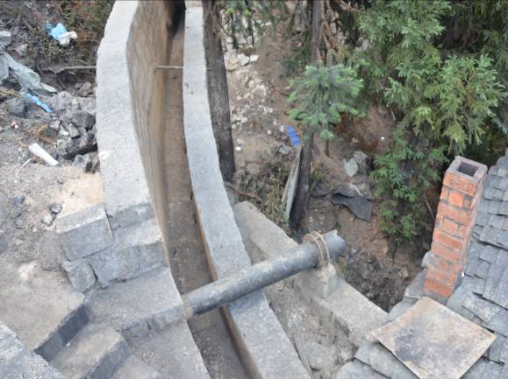 | 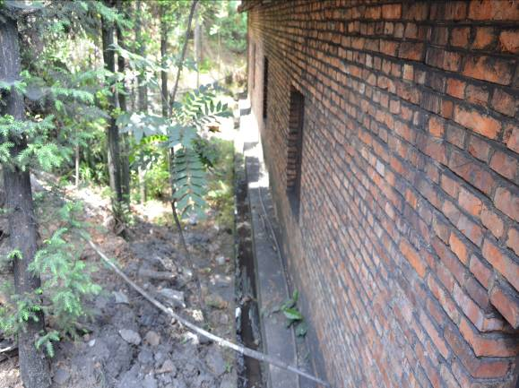
工业场地排水沟 | 工业场地排水沟
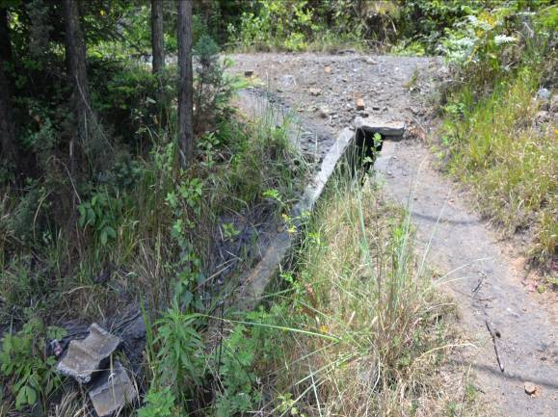 | 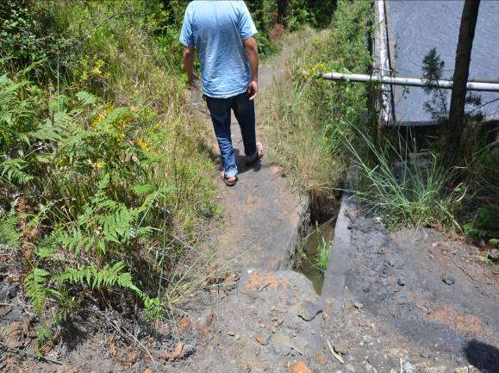
道路排水暗涵出口 | 工业场地排水暗涵出口
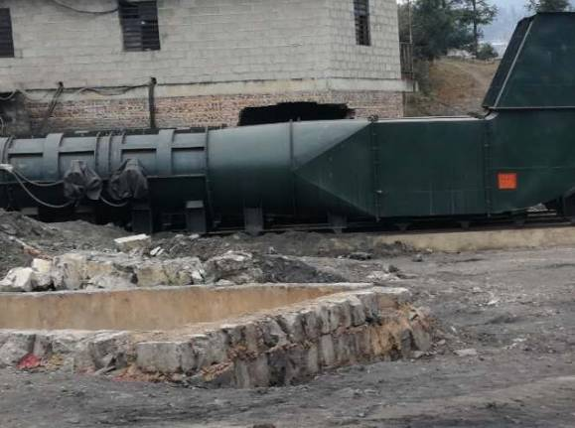 | 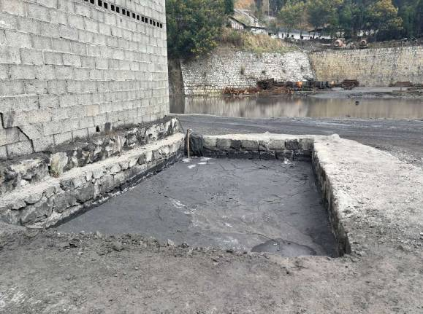
沉沙池（一） | 沉沙池（二）
图3-1 已实施工程措施现状图
经过对比，工程措施基本按照《水保方案》设计量完成；从现场看，各项措施运行良好，后期需要加强管护。

实际完成工程措施对比情况分析
实施的工程措施较《水保方案》统计的部分工程量减少，但针对具体的需要进行增加相应措施。具体原因主要从以下几个方面分析：
1、工业场地：（1）原方案设计工业场地排水措施主要根据现场施工进行调整，并且实际建设排水工程数量增加；（2）实际剥离表土量较原方案减少主要是按需剥离；（3）考虑到工业场地是整个煤矿的主要组成部分，为防止雨水携带泥沙进入下游河道，为此修建永久沉沙池对场地内径流进行沉淀，因此实际增设1座沉沙池。
2、交通道路工程区：（1）场内道路排水沟通过与已埋设的暗沟进行接通，所以实际修建排水暗涵数量增加；（2）场地截水沟利用已有排水明沟，所以未新增实施；（3）原方案设计针对炸药库进场道路占压林草地考虑表土剥离，而实际由于炸药库位置发生变化，进场道路实际未占压林草地，所以不具备表土剥离的条件，故实际未剥离表土。
表3.5-4 实际完成工程措施与《水保方案》统计对比分析表
项目分区 | 措施名称 |  | 单位 | 工程量 |  |  | 原因分析
项目分区 |  |  | 单位 | 设计 | 实施 | （增+/减-） | 原因分析
工业场地 | 排水明沟 | 长度 | m | 60 | 78 | 18 | 根据工程实际需要，长度增加
工业场地 | 排水暗涵 | 长度 | m | 20 | 92 | 72 | 根据工程实际需要，长度增加
工业场地 | 截水沟 | 长度 | m | 130 | 0 | -130 | 实际未修建截水沟
工业场地 | 沉沙池 | 数量 | 座 |  | 1 | 1 | 根据建设需要，修建永久沉沙池
工业场地 | 剥离表土 | 数量 | m³ | 610 | 150 | -460 | 按需剥离，剥离量减少
交通道路  工程区 | 排水暗涵 | 长度 | m | 30 | 52 | 22 | 根据工程实际需要，长度增加
交通道路  工程区 | 沉沙池 | 数量 | 座 |  | 1 | 1 | 根据建设需要，修建永久沉沙池
交通道路  工程区 | 截水沟 | 长度 | m | 50 | 0 | -50 | 实际未修建截水沟
交通道路  工程区 | 剥离表土 | 数量 | m³ | 350 | 0 | -350 | 实际未占压林草地，不具备表土剥离条件

工程措施实施进度分析
《水保方案》设计的工程措施，计划实施时间是2017年3月至2018年5月；实际实施时间为2017年4月~2018年6月。较《水保方案》设计的进度滞后，主要原因是由于工程资金问题导致工程建设断断续续。实际实施工程措施的时间与主体工程进度一致。
总体上，实际实施的水保工程措施能满足工程建设的要求。

植物措施实施情况

水土保持方案设计情况
1、主体工程中具有水土保持功能植物措施
主体工程中具有水土保持功能植物措施包括工业场地场地绿化0.08hm²。
表3.5-5 主体工程中具有水土保持功能植物措施统计表
分区 | 措施名称 | 措施量 | 绿化面积（hm²）
工业场地 | 场地绿化 | 0.08hm² | 0.08
2、《水保方案》新增水土保持植物措施
水土保持方案未设计新增工程措施。

实际完成的植物措施
实施的植物措施：场地绿化面积0.05hm²，撒播草籽5.5kg。
表3.5-8 完成植物措施统计表
造林位置 | 措施 | 面积（hm²） | 备注
工业场地 | 绿化工程 | 0.05 | 狗牙根
合计 |  | 0.05 | /
已经实施的植物措施照片如下：
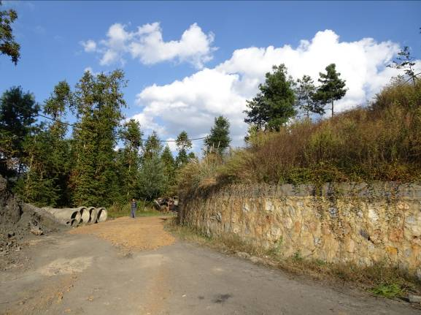 | 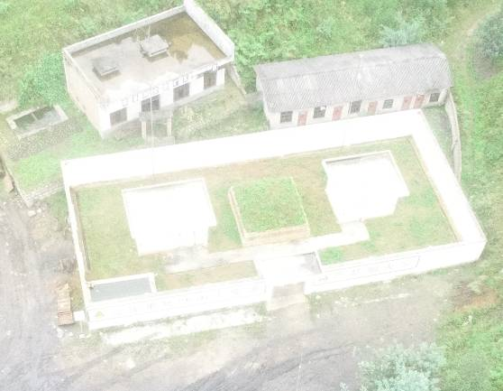
场地绿化 | 炸药库绿化

实际完成植物措施与《水保方案》统计对比情况分析
实施的植物措施共计绿化0.05hm²，较《水保方案》统计的绿化面积0.08hm²减少0.03hm²。减少的原因主要是：根据实际实施过程场地情况及生产生活需要进行调整，对部分地表进行硬化处理，故未实施绿化。
表3.5-9 实际完成植物措施与《水保方案》统计对比分析表
造林位置 | 措施 | 方案设计情况 | 实际实施情况 |  | 变化情况
造林位置 | 措施 | 主体设计 |  |  | 变化情况
造林位置 | 措施 | 面积（hm²） | 面积（hm²） | 实施时间 | 变化情况
工业场地 | 绿化工程 | 0.08 | 0.05 | 2018年4月2018-5月 | 减少0.03hm²，根据实际实施过程场地情况及生产生活需要进行调整，对部分地表进行硬化处理，故未实施绿化。
合计 |  | 0.08 | 0.05 | / | /

植物措施实际实施进度分析
《水保方案》设计的植物措施，计划实施时间为2018年3月~4月。
实际实施时间为2018年4月~5月，场地施工结束后即对场内空地进行绿化。较《水保方案》设计的进度滞后，主要原因是主体工程施工进度滞后导致绿化施工工期顺延。
总体上，实际实施的水保植物措施能满足工程建设的要求。

临时措施实施情况

设计情况
《水保方案》新增水土保持临时工程措施包括：工业场区临时排水沟80m、沉沙池1座；交通道路工程区排水沟180m、沉沙池1座；临时表土堆场区临时拦挡70m、临时覆盖300m²。
表3.5-10 水土保持方案新增水土保持临时措施汇总表
分区 | 措施类别 | 工程  数量 | 工程量
分区 | 措施类别 | 工程  数量 | 土方  开挖（m³） | 土方  回填（m³） | 砖砌（m³） | C15砼（m³） | M10砂浆抹面（m²） | 彩条布（m²） | 编织袋挡墙（m）
工业场区 | 表土剥离 | 0.13hm² | 610 | 610
工业场区 | 临时排水沟 | 80m | 37.50 | 37.50 | 10.13 | 6.45 | 104.63
工业场区 | 沉砂池 | 1座 | 16 | 16 | 4.4 |  | 7.5
交通道路工程区 | 表土剥离 | 0.09hm² | 350 | 350
交通道路工程区 | 排水沟 | 180m | 84.37 | 84.37 | 22.80 | 14.51 | 235.42
交通道路工程区 | 沉砂池 | 1座 | 16 | 16 | 4.4 |  | 7.5
临时表土堆场区 | 临时拦挡 | 70m |  |  |  |  |  |  | 70
临时表土堆场区 | 临时覆盖 | 300m² |  |  |  |  |  | 300
合计 |  |  | 1546.71 | 1546.71 | 2061.23 | 3225.24 | 213.8 | 300 | 70

临时措施实施情况
实际完成临时措施包括：工业场地临时排水沟120m；交通道路工程区临时排水沟100m；临时表土堆场区临时拦挡80m，临时覆盖200m²。
表3.5-11 完成临时措施统计表
防治分区 | 措施名称 | 单位 | 数量
工业场地 | 表土剥离 | hm² | 0.05
工业场地 | 临时排水沟 | m | 120
交通道路工程区 | 排水沟 | m | 100
临时表土堆场区 | 临时拦挡 | m | 80
临时表土堆场区 | 临时覆盖 | m² | 200
经过对比，项目各分区均针对工程建设需要实施了水土保持临时防护措施，较方案设计数量有所减少，但基本满足防治水土流失的要求。

实际完成临时工程措施与《水保方案》统计对比情况分析
实施的临时工程措施较《水保方案》统计的部分工程量减少，但针对具体的需要进行增加相应措施。具体原因主要从以下几个方面分析：
（1）工业场地临时排水沟则根据场地实际建设需要适当进行调整，数量有所减少；原方案设计在工业场地设置临时沉沙池，而实际考虑到工业场地雨水携带煤灰等杂质，为此实际在工业场地设置永久沉沙池；
（2）交通道路工程区临时排水沟则根据场地实际建设需要适当进行调整，数量有所减少；原方案设计在交通道路工程区设置临时沉沙池，而实际考虑到工业场地雨水携带煤灰等杂质，为此将临时沉沙池改为永久沉沙池；
（3）临时表土堆场区原设计的临时拦挡及临时覆盖等防护措施，而实际由于表土剥离量减少，所以实际实施的临时拦挡及覆盖措施数量有所变化。
表3.5-12 实际完成临时措施与《水保方案》统计对比分析表
防治分区 | 措施名称 | 单位 | 方案设计 | 实际实施 | 变化情况
防治分区 | 措施名称 | 单位 | 数量 | 数量 | 变化情况
工业场地 | 临时排水沟 | m | 80 | 120 | 40
工业场地 | 沉砂池 | 座 | 1 |  | -1
交通道路工程区 | 排水沟 | m | 180 | 100 | -80
临时表土堆场区 | 临时拦挡 | m | 70 | 80 | 10
临时表土堆场区 | 临时覆盖 | m² | 300 | 200 | -100

临时措施实际实施进度分析
《水保方案》设计的临时工程措施，计划实施时间是2017年2月至2018年4月；实际实施时间为2017年3月~2018年4月。较《水保方案》设计的进度滞后，主要原因是实际实施临时工程措施的时间与主体工程进度一致。
总体上，实际实施的水保临时工程措施能满足工程建设的要求。

水土保持投资完成情况

方案批复水土保持工程投资
削安煤矿扩建期水土保持总投资61.25万元，其中主体工程已计列投资10.28万元，方案新增水土保持投资50.97万元。
水土保持总投资中，工程措施10.59万元，所占比例为17.29%；植物措施0.23万元，所占比例为0.38%；临时工程5.77万元，所占比例为9.42%；独立费用42.74万元，所占比例为69.78%；基本预备费1.48万元，所占比例为2.42%；水土保持补偿费0.44万元，所占比例为0.72%。
方案服务期内新增水土保持投资50.97万元，其中，工程措施0.54万元，所占比例为1.06%；临时措施5.77万元，所占比例为11.32%；独立费用42.74万元，所占比例为83.85%；基本预备费1.48万元，所占比例为2.90%；水土保持补偿费0.44万元，所占比例为0.86%。
表3.6-1 《水保方案》水土保持总投资表 单位：万元
序号 | 工程或费用名称 | 水土保持方案新增 |  |  |  | 主体工程  投资 | 合计 | 百分比
序号 | 工程或费用名称 | 工程  措施费 | 临时  工程费 | 独立  费用 | 小计 | 主体工程  投资 | 合计 | 百分比
第一部分：工程措施 |  | 0.54 |  |  | 0.54 | 10.05 | 10.59 | 17.29
1 | 工业场区 |  |  |  |  | 7.14 | 7.14 | 11.66
 | 排水明沟 |  |  |  |  | 1.66 | 1.66 | 2.71
 | 排水暗涵 |  |  |  |  | 1.12 | 1.12 | 1.83
 | 截水沟 |  |  |  |  | 4.36 | 4.36 | 7.12
 | 表土剥离 | 0.32 |  |  | 0.32 |  | 0.32 | 0.52
2 | 交通道路工程区 |  |  |  |  | 2.91 | 2.91 | 4.75
 | 排水暗涵 |  |  |  |  | 1.26 | 1.26 | 2.06
 | 截水沟 |  |  |  |  | 1.65 | 1.65 | 2.69
 | 表土剥离 | 0.22 |  |  | 0.22 |  | 0.22 | 0.36
第二部分：植物措施 |  |  |  |  |  | 0.23 | 0.23 | 0.38
1 | 工业场地 |  |  |  |  | 0.23 | 0.23 | 0.38
第三部分：临时工程 |  |  | 5.77 |  | 5.77 |  | 5.77 | 9.42
1 | 工业场区 |  | 1.41 |  | 1.41 |  | 1.41 | 2.30
2 | 交通道路工程区 |  | 2.83 |  | 2.83 |  | 2.83 | 4.62
3 | 临时表土堆场区 |  | 1.53 |  | 1.53 |  | 1.53 | 2.50
4 | 其他临时费 |  | 0.03 |  | 0.03 |  | 0.03 | 0.05
一至三部分之合 |  | 0.54 | 5.77 |  | 6.31 | 10.28 | 16.59 | 27.09
第四部分：独立费用 |  |  |  | 42.74 | 42.74 |  | 42.74 | 69.78
1 | 建设单位管理费 |  |  | 0.13 | 0.13 |  | 0.13 | 0.21
2 | 工程建设监理费 |  |  | 12.8 | 12.8 |  | 12.8 | 20.90
3 | 科研勘测设计费 |  |  | 0.32 | 0.32 |  | 0.32 | 0.52
4 | 水土保持方案编制费 |  |  | 10 | 10 |  | 10 | 16.33
5 | 水土保持监测费 |  |  | 19.49 | 19.49 |  | 19.49 | 31.82
第五部分：基本预备费 |  |  |  |  | 1.48 |  | 1.48 | 2.42
第六部分：水土保持补偿费 |  |  |  |  | 0.44 |  | 0.44 | 0.72
合计 |  | 0.54 | 5.77 | 42.74 | 50.97 | 10.28 | 61.25 | 100.00
∑ |  | 主体已列具有水保功能措施投资合计 |  |  |  |  | 10.28 | 16.78
∑ |  | 水保方案新增措施投资合计 |  |  |  |  | 50.97 | 83.22
∑ |  | 水土保持措施总投资合计 |  |  |  |  | 61.25 | 100.00

表3.6-2 主体设计的计入水土保持方案投资的措施投资
序号 | 分区 | 项 目 | 工程数量（m/hm²） | 工程量（m³） | 投资  （万元） | 备注
1 | 工业场地 | 排水明沟 | 60 | 35 | 1.66 | 浆砌片石砌筑，矩形断面，净宽0.7m，深0.8m
1 | 工业场地 | 排水暗涵 | 20 | 9 | 1.12 | 浆砌片石砌筑，矩形断面，净宽0.7m，深0.6m
1 | 工业场地 | 场地绿化 | 0.08 |  | 0.23 | 植树种草
1 | 工业场地 | 截水沟 | 130 | 62 | 4.36 | 浆砌片石砌筑，矩形断面，净宽0.8m，深0.7m
2 | 交通道路工程区 | 排水暗涵 | 30 | 15 | 1.26 | 浆砌片石砌筑，矩形断面，净宽0.7m，深0.6m
2 | 交通道路工程区 | 截水沟 | 50 | 26 | 1.65 | 浆砌片石砌筑，矩形断面，净宽0.8m，深0.7m
合计 |  |  |  |  | 10.28
表3.6-3 扩建期方案新增措施水保投资概算表 单位：万元
编号 | 工程或项目名称 | 建安  工程费 | 植物  措施 | 临时  工程费 | 独立  费用 | 小计 | 占总投资  （%）
一 | 第一部分 工程措施 | 0.54 |  |  |  | 0.54 | 1.06
1 | 工业场区 | 0.32 |  |  |  | 0.32 | 0.63
2 | 交通道路工程区 | 0.22 |  |  |  | 0.22 | 0.43
二 | 第二部分 植物措施 |  |  |  |  | 0 | 0.00
 | 一至二部分合计 | 0.54 |  |  |  | 0.54 | 1.06
三 | 第三部分 临时措施 |  |  | 5.77 |  | 5.77 | 11.32
1 | 工业场地 |  |  | 1.41 |  | 1.41 | 2.77
2 | 交通道路工程区 |  |  | 2.83 |  | 2.83 | 5.55
3 | 临时表土堆场区 |  |  | 1.53 |  | 1.53 | 3.00
4 | 其他临时费 |  |  | 0.03 |  | 0.03 | 0.06
 | 一至三部分合计 | 0.54 |  | 5.77 | 0 | 6.31 | 12.38
四 | 第四部分 独立费用 |  |  |  | 42.74 | 42.74 | 83.85
1 | 建设单位管理费 |  |  |  | 0.13 | 0.13 | 0.26
2 | 工程建设监理费 |  |  |  | 12.8 | 12.8 | 25.11
3 | 科研勘测设计费 |  |  |  | 0.32 | 0.32 | 0.63
4 | 水土保持方案编制费 |  |  |  | 10 | 10 | 19.62
5 | 水土保持监测费 |  |  |  | 19.49 | 19.49 | 38.24
 | 一至四部分合计 | 0.54 |  | 5.77 | 42.74 | 49.05 | 96.23
五 | 基本预备费 |  |  |  | 1.48 | 1.48 | 2.90
六 | 水土保持补偿费 |  |  |  | 0.44 | 0.44 | 0.86
七 | 水土保持投资 | 0.54 |  | 5.77 | 44.66 | 50.97 | 100.00
表3.6-4 扩建期方案新增措施工程措施投资概算表 单位：元
序号 | 工程或费用名称 | 单位 | 数量 | 单价（元） | 合计（元）
一 | 工业场区 |  |  |  | 3224
 | 表土剥离 | m² | 1300 | 2.48 | 3224
二 | 交通道路工程区 |  |  |  | 2232
 | 表土剥离 | m² | 900 | 2.48 | 2232
合计 |  |  |  |  | 5456
表3.6-5 扩建期方案新增措施临时措施投资概算表 单位：元
序号 | 工程或费用名称 | 单位 | 数量 | 单价（元） | 合计（元）
一 | 工业场区 |  |  |  | 14106.82
1.1 | 临时排水沟 | m | 80 |  | 11339.81
 | 土方开挖 | m³ | 37.5 | 20.75 | 778.13
 | 砖砌体 | m³ | 10.13 | 528.27 | 5351.38
 | C15砼 | m³ | 6.45 | 568.53 | 3667.02
 | 砂浆抹面 | m² | 104.63 | 14.75 | 1543.29
1.2 | 临时沉砂池 | 座 | 1 |  | 2767.01
 | 土方开挖 | m³ | 16 | 20.75 | 332.00
 | 砖砌体 | m³ | 4.4 | 528.27 | 2324.39
 | 砂浆抹面 | m² | 7.5 | 14.75 | 110.63
二 | 交通道路工程区 |  |  |  | 28284.06
2.1 | 临时排水沟 | m | 180 |  | 25517.05
 | 土方开挖 | m³ | 84.37 | 20.75 | 1750.68
 | 砖砌体 | m³ | 22.8 | 528.27 | 12044.56
 | C15砼 | m³ | 14.51 | 568.53 | 8249.37
 | 砂浆抹面 | m² | 235.42 | 14.75 | 3472.45
2.2 | 临时沉砂池 | 座 | 1 |  | 2767.01
 | 土方开挖 | m³ | 16 | 20.75 | 332.00
 | 砖砌体 | m³ | 4.4 | 528.27 | 2324.39
 | 砂浆抹面 | m² | 7.5 | 14.75 | 110.63
三 | 临时表土堆场区 |  |  |  | 15037.90
3.1 | 临时覆盖 | m² | 300 |  | 1530.00
 | 彩条布 | m² | 300 | 5.1 | 1530.00
3.2 | 临时拦挡 | m | 70 |  | 13507.90
 | 装土编织袋填筑和拆除 | m³ | 70 | 192.97 | 13507.90
四 | 其他临时费 | % | 2 |  | 270.16
合计 |  |  |  |  | 57698.94

表3.6-6 扩建期方案新增措施独立费用计算表
序号 | 费用名称 | 编制依据及计算公式 | 单价(元) | 合计（万元）
1 | 建设单位管理费 | 按一～三部分的2.0%计 | 63154.94 | 0.13
2 | 工程建设监理费 | 按8万元/年计列，监理1.6年 | 80000 | 12.8
3 | 科研勘测设计费 | 按一～三部分的5.0%计 | 63154.94 | 0.32
4 | 水土保持方案编制费 | 按10万元计列 | 100000 | 10
5 | 水土保持监测费 | 按实际工作量计列 | 1505000 | 15.05
 | 合计 |  |  | 38.30

实际水土保持投资及结算
削安煤矿实际完成水土保持总投资38.07万元（未结算），其中工程措施投资4.02万元，植物措施投资0.08万元，临时措施投资2.51万元，独立费用31.02万元，水土保持补偿费0.44万元。
总投资较《水保方案》批复投资减少23.18万元，主要是工程措施、植物措施、临时措施、独立费用及基本预备费均减少，减少的原因主要是实施的工程措施及临时措施较少、水土保持监测费以实际合同计列、基本预备费实际未发生。
表3.6-4 工程水土保持投资完成情况统计表 单位：万元
工程或费用名称 |  | 实际投资
一、工程措施 |  | 4.02
二、植物措施 |  | 0.08
三、施工临时工程 |  | 2.51
四、独立费用 |  | 31.02
1 | 建设管理费 | 0.40
2 | 水土保持监理费 | 7.65
3 | 勘测设计设计费 | 0.53
4 | 水土保持监测费 | 12.45
5 | 水土保持方案编制费 | 10
六、水土保持补偿费 |  | 0.44
合计 |  | 38.07

表3.6-5 完成工程措施投资统计表
项目分区 | 措施名称 | 工程数量（m/m³/座） | 剥离表土（m³） | 浆砌石（m³） | 单价 | 合计（万元）
 |  |  |  |  | （元/m³） | 合计（万元）
工业场地 | 表土剥离 | 150 | 150 |  | 36.89 | 0.55
工业场地 | 排水明沟 | 78 |  | 45 | 359.65 | 1.62
工业场地 | 排水暗涵 | 92 |  | 26 | 359.65 | 0.94
交通道路工程区 | 沉沙池 | 1 |  | 4.65 | 359.65 | 0.17
交通道路工程区 | 排水暗涵 | 52 |  | 16 | 359.65 | 0.58
交通道路工程区 | 沉沙池 | 1 |  | 4.65 | 359.65 | 0.17
合计 |  |  |  |  |  | 4.02
表3.6-7 实际完成水土保持植物措施投资汇总表
项目分区 | 措施名称 | 实际绿化面积（hm²） | 单价（万元/hm²） | 合计（万元）
工业场地 | 绿化 | 0.05 | 1.5 | 0.08
合计 |  | 0.05 |  | 0.08
表3.6-8 完成临时措施投资统计表
项目分区 | 措施名称 | 数量（m） | 土方开挖（m³） | 土工布（m²） | 纺织袋装土（m³） | 单价（元） | 合计（万元）
工业场地 | 临时排水沟 | 120 | 54 |  |  | 26.93 | 0.15
工业场地 | 临时拦挡 | 80 |  |  | 98.4 | 185 | 1.82
工业场地 | 临时覆盖 |  |  | 200 |  | 27.44 | 0.55
合计 |  |  |  |  |  |  | 2.51

实际水土保持投资对比分析
削安煤矿实际完成水土保持总投资38.07万元，较《水保方案》批复投资减少23.18万元。
（1）工程措施实际完成4.02万元，较方案设计减少6.57万元，主要原因是所实施的工程措施较方案设计的措施量少，减少的措施主要为工业场地和交通道路工程区的截水沟。由于部分措施未实施，但增加部分措施，故总体上投资略有减少。
（2）植物措施实际完成投资0.08万元，较方案设计减少0.16万元，主要原因是绿化面积减少，同时仅撒草，且未按原设计植树。
（3）施工临时工程实际完成投资2.51万元，较方案设计减少3.26万元，主要原因是实际根据工程建设需要实施的临时防护措施数量发生变化。
（4）独立费用实际完成投资31.02万元，较方案设计减少11.72万元，主要原因是水保监理纳入主体工程监理一并实施，而水土保持监测费以实际签订合同额计列，较方案设计费用减少。
（5）基本预备费实际未发生，不计列。
（6）水土保持设施补偿费0.44万元，不变。
工程基本完成了主体工程和水土保持方案设计措施和投资要求，实际发生水土保持投资费用支出基本合理。
表3.6-9 工程水土保持投资完成情况统计表 单位：万元
工程或费用名称 | 水保方案 | 实际 | 对比情况 | 备注
一、工程措施 | 10.59 | 4.02 | -6.57 | 措施量减少
二、植物措施 | 0.23 | 0.08 | -0.16 | 措施量减少
三、施工临时工程 | 5.77 | 2.51 | -3.26 | 实施措施数量减少
四、独立费用 | 42.74 | 31.02 | -11.72
1.建设管理费 | 0.13 | 0.40 | 0.27 | 按工程、植物及临时措施费用之和的6%计
2.建设监理费 | 12.8 | 7.65 | -5.15 | 以主体监理为主
3.勘测设计设计费 | 0.32 | 0.53 | 0.21
4.水土保持监测费 | 19.49 | 12.45 | -7.04 | 以实际合同计
5.水土保持方案编制费 | 10 | 10 | 0.00 | 以实际合同计
五、基本预备费 | 1.48 | 0 | -1.48 | 未计列
六、水土保持补偿费 | 0.44 | 0.44
合计 | 61.25 | 38.07 | -23.18

水土保持工程质量

质量管理体系

建设各方
建设单位：师宗县削安煤矿有限公司
设计单位：曲靖市煤炭设计研究院
水土保持方案编制单位：云南云一矿山工程有限公司
水土保持监测单位：云南云一矿山工程有限公司
施工单位：煤矿自建
监理单位：湖南中湘建设工程监理咨询有限公司（主体工程监理）

建设单位质量管理
项目实施过程中，师宗县削安煤矿有限公司制定了质量管理体系，保障了施工质量，把水土保持及相关工作纳入主体工程管理，把工程质量放在重要位置，全过程对工程质量进行控制和监督。在工程建设过程中严格实行项目法人制、建设监理制和合同管理制，根据工程规模和特点，选择有实力的监理单位，并实行合同管理。为了及时掌握质量信息，加强质量管理，在工程建设过程中，项目业主还经常派人及时主动地到施工现场进行现场监督管理，了解工程施工、质量情况，一旦发现问题立即要求监理和施工单位进行处理。
本次验收认为，工程现行的水土保持管理措施基本符合水土保持工作的需要，可以保证项目区水土流失防治责任范围内水土保持设施正常运行，并能达到防治水土流失的目的。
综上所述，建设单位质量控制体系是可行的。

设计单位质量管理
项目实施过程中，设计单位制定了质量管理体系，保障了项目设计质量，把设计质量放在重要位置，全过程对工程设计质量进行控制和监督。
在工程的勘测设计过程中，强化院、室、组三级质量管理机构的职责履行，总工程师负责指导监督质量管理体系的有效运行。总工室在总工程师领导下行使职权，明确专人负责协助项目组设总，直接参与工程全过程的质量管理活动，在工程建设全过程对有关政策、设计标准、深度规定、限额设计要求的贯彻执行，新技术、结构、材料的应用等进行有效的管理和监督，并协调各相关专业，确保文件在各有关专业室正确、迅速的传递，在设计手段和资源的配套，技术、档案资料的利用及勘测设计成品的印制出版质量等方面起到可靠的保证和支撑作用。客服计划人员根据合同工期要求，全面跟踪检查工程进度实施情况，加大工期考核力度，确保合同工期的按期履行。
为满足工程项目的勘察设计要求，设计单位以文件形式规定了勘察设计质量有关的过程开发、运作和控制的主要责任、权限、报告渠道及各专业间相互接口。同时选派技术职称和勘察设计技术水平相应的，符合任职资格条件的人员，承担工程的勘察设计审定、审核工作。
设计单位明确勘察设计必要的程序，实施分阶段质量控制。确保各阶段勘察设计文件做到基础资料齐全，采用技术标准合理准确，深度符合规定要求，满足工程建设的需要和质量要求。
设计单位建立了设计图纸和技术文件的设计质量评审制度，坚持三级审核制度，评审过程中应做好技术经济分析，论证设计的合理和先进性，采用新技术必须以保证工程质量为前提，进行技术性、安全性、经济性的论证，并按规定履行审批程序。
建立健全质量监督检查制度、改进机制并制定、完善质量责任及相应的考核办法，加大质量管理和产品质量的考核、奖惩力度，确保勘测设计产品质量。
设计院总工室也是受理业主投诉的质量技术管理部门。如项目法人对设计院产品质量、工期进度、服务工作有不满意的地方，可直接向总工室进行投诉，对存在的问题将及时地处理，投诉的处理结果会及时向项目法人报告。
综上所述，设计单位质量控制体系是可行的。

监理单位质量管理
在工程施工建设过程中，将水土保持施工、监理纳入了主体工程管理之中，监理单位遵循的监理质量管理原则是：严格施工程序，强化施工监理；严格技术标准，加强质量检验；狠抓关键部位，确保重点质量；采用先进技术，提高工程质量；严格工程验收，确保缺陷处理质量。在开展监理业务时，制定了一套全面细致、科学合理的质量管理体系。从保证工程质量全面履行工程承建合同出发，审查施工单位上报的施工组织设计、施工技术措施，指导监督合同中有关质量标准、要求的实施。在施工过程中，把好每道工序的质量关，实行严格的巡视检查与工序验收制度，无论是重要项目还是一般项目都要经过工序验收后，方可进行下道工序施工。
验收组认为，监理单位质量管理体系是可行的。

施工单位质量保证
本项目建设施工为煤矿自建。建设单位采取了一系列有效的质量管理措施，建立了一套完善的质量保证体系，制定了完善的岗位质量规范：建立了以项目经理为第一质量责任人的质量保证体系，对工程施工进行全面的质量管理，层层建立质量责任制，明确各施工人员的具体任务和责任，层层落实质量关；在施工中加强质量检验工作，认真执行“三检制”，切实有效地做好工程质量的全过程控制。以此可以看出，工程施工的质量管理体系是健全和完善的。

各防治分区水土保持工程措施质量评定

项目划分及结果
根据水保方案并结合项目实际，本工程组成包括工业场地、储煤场区、矸石转运区、交通道路工程区、预留用地。
经分析，本项目共有3个单位工程，分别为防洪排导工程、临时防护工程和植被建设工程，分部工程有6个，单元工程有9个，水土保持措施项目划分情况详见表4.2-1。
表4.2-1 水土保持措施项目划分情况统计表
单位工程 | 分部工程 | 单元工程（个）
防洪排导工程 | 排水明沟 | 2
防洪排导工程 | 排水暗涵 | 1
植被建设工程 | 场地绿化 | 1
临时防护工程 | 临时排水 | 2
临时防护工程 | 临时拦挡 | 1
临时防护工程 | 临时覆盖 | 2

各防治分区工程质量评定
本项目建设的施工、监理均通过招标择优选择有资质、信誉好的单位，施监理单位以技术质量、施工质量控制为龙头，全面发挥质量管理机构及质量保证体系的作用，全方位对质量实施监控及管理。在全面建立健全质量管理组织机构的基础上，监理机构遵循“精干、务实、高效、统一”的工作作风，紧紧围绕项目建设优良目标，全方位地开展质量管理工作。
本工程的水土保持工程措施，属于主体工程附属分部工程，从一开始便将其纳入了招标投标和施工单位编制的施工组织设计中，同主体工程一起实行了总承包，与主体工程同步建设。因此，水土保持工程措施与主体工程采取了同样的设计和施工质量管理，设计单位、施工单位、监理单位和质检单位对质量控制、质量监督和质量评定及验收都十分规范。施工单位对土石方开挖和临时设施的建设等均进行了严格有效的管理，尽可能地减少水土流失。水土保持工程措施质量管理措施得力，效果显著。
验收组检查了各个分区挡护和排水措施的主要材料及中间产品的试验报告，竣工总结报告、质量验收评定等资料。水土保持工程措施质量评定情况详见表4.2-2。
表4.1-2 水土保持措施项目质量评定情况统计表
单位工程 | 分部工程 | 分部工程中 |  |  |  |  | 分部工程质量评定结果
单位工程 | 分部工程 | 单元工程（个） | 验收数量（个） | 合格数量（个） | 优良数量（个） | 优良率（%） | 分部工程质量评定结果
防洪排导工程 | 排水明沟 | 2 | 2 | 2 | 1 | 50 | 合格
防洪排导工程 | 排水暗涵 | 1 | 1 | 1 | 1 | 100 | 合格
植被建设工程 | 场地绿化 | 1 | 1 | 1 | 1 | 100 | 合格
临时防护工程 | 临时排水 | 2 | 2 | 2 | 2 | 100 | 合格
临时防护工程 | 临时拦挡 | 1 | 1 | 1 | 1 | 100 | 合格
临时防护工程 | 临时覆盖 | 2 | 2 | 2 | 1 | 50 | 合格

弃渣场稳定性评估
本工程未设置永久弃渣场。

总体质量评价
本次水土保持工程措施的技术评估采用现场抽查，查阅自检成果，对水土保持工程措施质量进行评估。自检评定结果为分部工程质量全部合格，验收组通过查阅工程措施质量检验和工程质量评定资料，认为本项目水土保持工程措施的质量检验和评定程序严谨，资料详实，成果可靠。
通过现场调查，验收组认为：本项目已基本完成了水土保持变更方案设计的各项建设期防治任务。工程区内相应水土保持工程措施布局基本到位，工程措施质量符合设计和规范要求，各项水保措施能有效发挥其各自的水土保持功能。边坡坡脚拦挡、边坡工程防护及排水措施质量基本稳定，运行正常。

项目初期运行及水土保持效果

初期运行情况
水土保持单位工程完工后，经验收合格后，方可投入正常运行。项目建成后，师宗县削安煤矿有限公司全权负责日常的水土保持措施管理与维护，具体工作由工程部与环保部密切配合，包括定期巡逻、苗木养护等。
验收调查组意见：主体工程在施工过程中，制定了质量管理体系，保障了施工质量，有效地保障了水土保持工作顺利开展，有效地控制了工程建设期间的水土流失程度。项目投入运行后，由师宗县削安煤矿有限公司负责日常的水土保持工作。本次评估认为，项目现行的水土保持管理措施符合水土保持工作的需要，可以保证水土保持设施正常运行，运行期管理责任是可行的。

水土保持效果
本工程水土保持措施的实施主要是为了防止工程区的水土流失，确保项目区建筑物安全、保障安全运行、绿化美化项目区环境。根据方案编制的指导思想、原则和对项目区水土流失防治执行的等级标准，结合有关规定要求和监测所得成果，对项目区水土流失六项防治指标进行验算分析如下：

扰动土地整治率
截至2018年12月，项目建设区扰动面积为4.85hm²，扣除不扰动区域面积后，总治理面积为3.27hm²，扰动土地整治率达到97.03%，达到水土保持方案制定目标值95%。具体分析见下表。
表5.2-1 工程扰动土地整治率计算表
项目分区 | 扰动面积（hm²） | 土地整治面积 |  |  |  | 扰动土地整治率（%）
项目分区 | 扰动面积（hm²） | 建筑物覆盖及硬化面积（hm²） | 工程措施面积（hm²） | 植被覆盖面积（hm²） | 总整治面积（hm²） | 扰动土地整治率（%）
工业场区 | 2.98 | 1.36 | 0.86 | 0.67 | 2.89 | 96.98
储煤场区 | 0.72 |  |  |  |  | /
排矸场区 | 0.34 |  |  |  |  | /
交通道路工程区 | 0.39 | 0.33 | 0.05 |  | 0.38 | 97.44
预留用地 | 0.42 | 0.42 |  |  |  | 99.9
小计 | 4.85 | 2.11 | 0.91 | 0.67 | 3.27 | 97.03

水土流失总治理度
水土流失总治理度：建设区水土流失治理达标面积与水土流失总面积百分比值。
项目区内产生水土流失的面积为1.68hm²。实施的各项治理措施面积为1.58hm²，经过计算，水土流失总治理度实际值为94.05%，达到方案目标值87%。
表5.2-2 水土流失总治理度计算表
项目分区 | 扰动面积（hm²） | 水土流失面积（hm²） | 水土流失治理面积 |  |  | 水土流失治理度（%）
项目分区 | 扰动面积（hm²） | 水土流失面积（hm²） | 工程措施治理面积（hm²） | 植物措施治理面积（hm²） | 总治理面积（hm²） | 水土流失治理度（%）
工业场区 | 2.98 | 1.62 | 0.86 | 0.67 | 1.53 | 94.44
储煤场区 | 0.72
排矸场区 | 0.34
交通道路  工程区 | 0.39 | 0.06 | 0.05 |  | 0.05 | 83.33
预留用地 | 0.42 | 0
合计 | 4.85 | 1.68 | 0.91 | 0.67 | 1.58 | 94.05

拦渣率
根据相关资料，工程基建期产生挖方2100m³（建筑垃圾190m³，剥离表土150m³，土石方1760m³）；场地回填利用2100m³（土石方1950m³，绿化覆土150m³）；无弃渣产生。
综合分析，剥离表土150m³，临时表土堆场周围设置有编织袋拦挡和覆盖措施，拦渣率达到了98.00%，达到了水土保持方案确定的拦渣率95%。

土壤流失控制比
根据本工程水土保持方案，参考工程所在区域的土壤侵蚀类型和强度，本项目区的土壤容许流失量为500t/（km²•a）。
通过现场监测，经过治理后，本工程项目建设区内土壤侵蚀强度为494.85t/（km²·a），土壤流失控制比为1.01。

林草植被恢复率
除去主体工程永久占地、场地硬化、工程措施等不可绿化面积后，项目区可绿化面积为1.18hm²，实际植物措施面积为1.18hm²。
林草植被恢复率：项目建设区内，林草植被面积与可恢复林草植被面积的百分比值。经过计算，林草植被恢复率为99.9%。达到本工程水土保持方案水土流失防治目标值97%。

林草覆盖率
林草覆盖率：林草类植被面积占项目建设区面积的百分比。
项目建设区防治面积为4.85hm²，林草覆盖面积为1.18hm²（含项目区原已验收区域绿化面积0.51hm²）。经计算，项目区林草覆盖率为24.33%。
表5.2-3 林草植被恢复率及林草覆盖率计算表
分区 | 扰动面积（hm²） | 可绿化面积（hm²） | 植物措施面积（hm²） | 植被覆盖面积（hm²） | 林草植被恢复（%） | 林草植被覆盖（%）
工业场区 | 2.98 | 1.18 | 1.18 | 1.18 | 99.9 | 39.60
储煤场区 | 0.72
排矸场区 | 0.34
交通道路工程区 | 0.39
预留用地 | 0.42
小计 | 4.85 | 1.18 | 1.18 | 1.18 | 99.9 | 24.33

水土流失防治达标情况
根据水土流失防治效果动态监测结果分析，截至2018年12月，水土流失六项防治指标分别为扰动土地整治率为97.03%，水土流失总治理度为94.05%，拦渣率为98.0%，土壤流失控制比为1.01，林草植被恢复率为99.9%，林草覆盖率为24.33%。
将方案确定的水土流失防治目标与实际监测分析效益值对比得知，本项目水土流失防治目标均达到了方案确定的目标值。具体各项指标对比情况详见下表。
表5.2-4 水土保持监测指标达标情况
目 标 | 防治标准中的二级防治标准 | 方案设计防治目标值 | 现状效益值 | 是否达标
扰动土地整治率% | 95 | 95 | 97.03 | 达标
水土流失总治理度% | 85 | 87 | 94.05 | 达标
土壤流失控制比 | 0.7 | 1 | 1.01 | 达标
拦渣率% | 95 | 95 | 98 | 达标
林草植被恢复率% | 95 | 97 | 99.9 | 达标
林草覆盖率% | 20 | 22 | 24.33 | 达标

公众满意度调查
根据《开发建设项目水土保持设施验收技术规程》（GB/T22490-2008）要求，为全面了解工程施工期间和运行期的水土保持措施防治效果、水土流失状况以及所产生的危害等，建设单位结合现场查勘，针对工程建设的弃土弃渣管理、植被建设、土地恢复及对经济和生态环境影响等方面，向当地群众进行了细致认真地了解，共向项目区周边群众发放50张水土保持公众调查表，了解项目水土保持工作及水土保持设施对当地经济和自然环境所产生的影响，作为本次验收工作的参考依据。
调查结果表明，被调查50人中，40人认为师宗县削安煤矿21万t/a整合技改项目建设对当地经济具有积极影响，项目建设有利于推进当地经济发展；在对当地环境的影响方面，39人认为项目对当地环境总体影响是好的；在林草植被建设方面，41人认为项目区林草植被建设工作起到了保护生态环境的作用，取得了较好成效；36人认为项目在施工管理方面做的好；41人认为项目对所扰动的土地恢复好。
通过满意度调查，可以看出，师宗县削安煤矿21万t/a整合技改项目在项目建设实施过程中，较为重视水土保持工作的组织与落实，未发生明显的水土流失，达到了促进经济发展与改善生态环境的作用。调查结果详见表5.3-1。
表5.3-1 项目水土保持公众调查表
调查年龄段 | 青年 |  | 中年 |  | 老年 |  | 男 |  | 女
人数(人) | 22 |  | 20 |  | 8 |  | 30 |  | 20
职业 | 干部 |  | 工人 |  | 农民 |  | 经商 |  | 其它
人数(人) | 8 |  | 18 |  | 12 |  | 4 |  | 8
调查项目 | 好 |  | 一般 |  |  | 差 |  | 说不清
评价 | 人数 | 占总人数 | 人数 | 占总人数 |  | 人数 | 占总人数 | 人数 |  | 占总人数
评价 | (人) | (%) | (人) | (%) |  | (人) | (%) | (人) |  | (%)
项目对当地经济影响 | 40 | 80.00 | 6 | 12.00 |  | 3 | 6.00 | 1 |  | 2.00
项目对当地环境影响 | 39 | 78.00 | 7 | 14.00 |  | 1 | 2.00 | 3 |  | 6.00
建设单位对项目施工管理 | 36 | 72.00 | 11 | 22.00 |  | 1 | 2.00 | 2 |  | 4.00
土地恢复情况 | 41 | 82.00 | 5 | 10.00 |  | 2 | 4.00 | 2 |  | 4.00

水土保持管理

组织领导
师宗县削安煤矿21万t/a整合技改项目在建设前期，非常重视水土保持工作，积极委托相关单位开展《水土保持方案》编制工作，在建设初期，积极委托水土保持监测单位开展水土保持监测工作。
在工程建设期间，立即组织成立项目水土保持工作小组，师宗县削安煤矿有限公司总经理任组长，全面负责项目水土保持工作，负责组织及协调水土保持工作。副总经理任副组长，主要负责具体水土保持工作，对接水土保持监测单位、水行政主管部门、施工单位及监理单位等单位，在施工过程中，贯彻落实各项水土保持措施，最大限度减少水土流失的发生；项目结束后，负责统计各项水土保持措施工程量。

规章制度
在本项目施工建设期间，建设公司建立了以质量管理为核心的一系列规章制度，形成了施工、监理、设计各尽其职、密切配合的合作关系，并在工程建设过程中给予逐步完善，水土保持工作也作为基本内容纳入主体工程的管理中。在项目计划合同管理方面，本工程制定了施工管理、财务管理等制度，逐步建立了一整套行之有效的管理制度和体系，依据制度建设和管理体系，避免了人为操作的随意性。在施工质量保证制度和体系方面，本工程则进一步明确了施工检验、检查的具体方法和要求，落实了质量责任，防止建设过程中不规范的行为。
在项目建设期间，工程监理部门始终把管理与协调、工程质量控制、投资控制、安全文明施工和环境保护以及施工进度控制看作工作重点，为保证水土保持工程的质量奠定了基础，为提高工程质量提供了保障。

建设管理
在项目施工过程中，上级行业主管部门、水行政主管部门、环境保护主管部门及相关部门的各级领导均多次到工程工地检查、指导工作，使工程各相关单位增强了对主体工程施工质量的重视，也增强了水土保持意识，积极落实了水土保持方案的设计、施工和监理，对做好本项目的水土保持工作，起到了积极、有效的促进作用。同时，在工程施工过程中我们认真接受当地群众的监督，也为建设公司提高工程质量提供了保障。
在工程建设过程中，为了保证水土保持工程的施工质量和进度，监测公司将水土保持的施工材料采购及供应、施工单位招标程序纳入了主体工程管理程序中。在招投标过程中，参与竞标的各施工单位都是具备一定技术、人才、经济实力、自身的质量保证体系完善的大中型企业，工程监理单位也是通过招投标择优选定的具有相当工程建设监理经验和业绩、能独立承担监理业务的专业咨询机构。工程开工后，建设、设计、施工、监理等各单位协调合作，坚持“质量第一”的原则，严格按照施工技术规范要求施工，建立了严格的质量保证和监督体系，实行质量自控自检、中心试验室实地抽检、监理单位旁站监理、监测公司巡视抽查、质监单位查验核实制度，保障了工程建设的质量。

水土保持监测
根据水利部令第12号《水土保持生态环境监测网络管理办法》（2000年1月31日），2017年4月，建设单位委托云南云一矿山工程有限公司开展了本项目水土保持监测工作。正式接受委托后，监测单位立即成立了项目监测组，于2017年4月~2018年12月先后8次对本工程扰动地表情况、水土流失及防治情况、措施运行效果等开展现场监测工作，布设监测样方，收集工程资料及监测数据，按照相关规范提交相关监测成果，并根据现场情况向建设单位提出完善各项水土保持措施的建议。2018年12月，监测单位汇总工程监测资料，编制完成《师宗县削安煤矿21万t/a整合技改项目（基建期）水土保持监测总结报告》。
通过水土保持监测，本工程水土流失防治责任范围总面积为8.98hm²，其中项目建设区面积为4.85hm²，直接影响区面积5.04hm²。水土保持监测确定实际水土流失防治责任范围与《水保方案》设计的防治责任范围比较，总面积减少了0.30hm²，其中项目建设区减少了0.10hm²，直接影响区减少了0.20hm²。
在本工程水土保持监测期间（2017年4月~2018年12月），监测单位先后8次到达现场，按照水土保持监测内容依次开展监测。针对工程建设过程中存在的水土流失问题，现场就和建设单位积极沟通，及时提出整改办法。具体的工作开展情况如下。
2017年4月，受业主委托，监测单位抵达现场开展监测工作共计8次（2017年4月2日、2017年6月15日、2017年10月13日、2017年12月25日、2018年2月3日、2018年5月6日、2018年7月17日、2018年11月30日），主要收集了工程建设相关资料。对工程项目区地形地貌、植被类型、水文地质以及工程布局、土地扰动情况、水土流失情况等进行了实地调查，收集了削安煤矿工程设计资料、征占地资料及其它相关资料。
监测单位于2018年12月份进入现场，对现场进行复核，认为基本达到了验收要求，并收集了相关的资料，筹划编制水土保持监测总结报告。

水土保持监理
为确保水土保持工程有序进行，确保工程建设中水土保持措施的落实，师宗县削安煤矿有限公司委托主体工程监理单位对本工程水土保持工程进行监理。监理单位监理部进驻后，根据《师宗县削安煤矿21万t/a整合技改项目水土保持方案报告书》（报批稿）要求，开展水土保持监理工作，并对施工和运行初期过程中出现的水土保持问题及时提出意见和建议，使水土保持方案中的工程措施和植物措施得到顺利实施。
一、监理范围
监理范围：本工程水土保持工程监理范围为水土保持方案报告书中设计的范围，包括项目建设区和直接影响区。项目建设区包括工业场地、储煤场区、排矸场区、交通道路工程区、预留用地等五个分区。
二、监理内容
（1）协助建设单位检查承建单位的资质，通过检查承建方的各种证件和业绩，了解承建方的技术水平和能力，保证建设项目的顺利完成。
（2）审查承建单位提出的施工设计方案和施工计划，使水土保持措施既能节省资金，又能达到预期效果。
（3）严格监督施工的全过程。按照有关技术规范标准严把工程质量，尽量达到在投资预算内全面完成施工任务。
（4）及时与建设单位和承建单位进行沟通，不断解决施工中出现的问题。
（5）在监理工作中及时发布监理工程师的书面指令，保证施工进程。
三、监理目标
对师宗县削安煤矿21万t/a整合技改项目水土保持工程实施质量控制、进度控制、投资控制，实行项目的合同管理和信息管理，协调有关各方的关系。根据主体工程的施工安排，将投资、工期进行控制，质量按技术规范和规程要求的标准控制，为实现项目的总体目标服务。

监理组织机构及人员
主体监理单位受师宗县削安煤矿有限公司的委托，承担了师宗县削安煤矿21万t/a整合技改项目水土保持工程监理任务。监理公司接受委托后，立即组织成立了工程监理部。总监代表、监理工程师等3名人员进驻施工现场，实行监理工作。监理部实行总监理工程师负责制，即在总监理工程师领导下，监理工程师负责工程的监理工作。本着“三控制、二管理、一协调”的原则，对工程建设进行有效控制。
由于《师宗县削安煤矿21万t/a整合技改项目水土保持方案初步设计报告书》中的水土保持工程基本都包含在主体工程设计中，因此监理工作与主体工程监理协作进行。水土保持工程的工程量，通过对设计资料、施工有关材料检查、验收、认证后确定。在检查中，对不符合水土保持要求的，督促建设单位及承建单位予以补充完善。

监理措施和方法
为了保证工程顺利进行，使监理工作有章可循，首先根据国家有关法律、法规、规范及工程建设实际情况，制定了《工程监理规划》，在监理规划中，明确了监理部组织机构，人员分工及职责，制定质量监督制度，落实质量控制责任，明确监理目标，在质量上、在工期上按合同要求完成。同时本着客观、公正、科学维护国家利益和建设各方权益的原则，对施工单位提出要求。为了规范监理工作，制定了《工程监理制度》、《监理工程师职责》、《监理工作制度》等规章制度，使监理工程师职责明确，有章可循。由于施工地点多面广，项目内容多，施工单位多，监理工作以巡视为主，旁站为辅。为及时掌握各单位工程施工情况，制定了每周例会制和碰头会制，对一周情况进行总结，对下一周工作作具体安排，避免出现失误。监理过程中，本着“三控制、二管理、一协调”原则，认真履行监理职责，对工程进行有效控制。

工程质量控制
（1）加强组织管理。监理部实行总监理工程师负责制，项目监理工程师向总监理工程师负责，在监理工程师全面控制，层层把关的同时，督促检查施工单位建立质量保证体系。对施工过程中的每一道工序，严格实行“三检制”，检查“三检制”执行情况是监理工程师的一个基本内容，没有进行“三检”的工序，单项工程不予验收签字，并不允许进入下一工序。对不按设计规范施工的，按违规作业处理，发送整改通知，限期整改，严重的采取停工整顿处理。监理人员在质量上铁面无私，严把质量关。
（2）严把开工及原材料进场关。每个单位工程开工前，监理部对施工单位的施工方案，包括现场组织机构负责人员，计划使用的机械设备，进度计划，安全措施及平面布置等，在分项工程开工报告批准后才能施工。对进场材料，严格控制。主体工程驻地监理，专门建立工地实验室，进行大量常规性试验检测，不能在工地试验室检测的，部分送到其他权威监测部门检测，消除因材料质量问题而影响工程质量的隐患。
（3）勤于现场检测，坚持工地巡视和旁站结合。为了保证施工质量，提高工作效率，监理部会同设计单位、质量监督单位进行联合验收。同时，对施工现场实行巡回检查，及时发现和处理施工过程中质量问题，将质量事故消灭在萌芽状态，做到小事就地解决，一般问题当天解决，重大问题七天内解决，避免因问题拖延而影响施工质量和进度。
（4）在工程质量控制技术上，监理部采取以下措施：
a、首先，监理人员认真研究方案设计中关于质量方案的要求细节，详细考虑施工方法和施工工序，以求在施工工序上确保工程质量。
b、在水土保持方案工程措施的质量控制方面，首先严格按照工程图纸设计的尺寸进行放线开挖，例如挡土墙工程,当挖好基坑后，对基坑底进行夯实，在夯实的基础上进行浆砌石衬砌和混凝土浇筑。浆砌石衬砌石块按先大后小，做足砂浆，粘结缝按2～5cm标准严格要求，即不浪费砂浆，又要保证粘结牢靠，砂浆标号严格按配比执行，保证强度要求，并预留试块以备检验。其次对砌面尺寸和浇筑混凝土的模板尺寸严格按要求尺寸进行，决不允许在砌面施工中有随意砌筑或大概尺寸概念存在，以保证工程设计图纸的完全贯彻执行。砌面完成后还需进行实际测量，检验是否完全符合设计尺寸要求，如石块质量、大小、砂子的含砂量、水泥的标号及出厂合格证明等，将影响工程质量的不利因素消灭在萌芽状态，以保证工程的内在质量。另外在工程措施的实施中，严格按照有关技术规范进行施工，比如在排水工程、边沟、截水沟等的施工中，严格按照《水工混凝土施工规范》的有关技术标准要求执行，从而保证了所建工程的质量完全符合有关规定要求。对违反技术规范要求的有关施工措施，坚决予以制止，以保证在建工程质量。
（5）植物措施实施中的质量控制：
a、在回填土造型、整地等平整土地基础上下功夫。即按《水土保持综合治理技术规范》（GB/T16453.1-16453.6-2008）有关技术标准和《园林栽植土质量标准》（DBT08-231-98）的有关技术标准要求，底层回填土碾压夯实，达到主体工程土建设计的标高，按照造型设计平整土地，做到形态美观，线条流畅，表层土细腻疏松，搅拌均匀后再行压实，对照施工设计进行复核，做到完全符合施工图纸要求后再进行植物栽植。
b、在植物措施的布设上按乔木、灌木、草被的顺序施工，即按设计方案的株、行距、坑大小，挖坑栽植乔木、灌木后再种草被。乔灌木的树坑大小，深度挖好后，经检测完全符合设计要求，才进行树木栽植。草坪种植要求密度均匀，浇水浸润，保证草被覆盖率达到100%，成活率达95%以上。
c、严把树木、草籽、种苗进场的质量检验关，每一批树木、草皮、草籽种苗进场前会同甲方代表、乙方技术人员和供苗方负责人严格检查。对种苗的大小、高矮、规格进行现场抽查和普查。此次植物措施种植的苗木要求带土球种植，进场前对泥球的大小都要进行抽查和普查，完全符合设计规格及品种要求后，才能进入栽植场地，从操作程序上保证了种苗的先天优势，从而保证植物措施的高质量。
d、加强养护管理工作，保证植物措施的成活率和完好率。
植物种植后保证成活，养护和管理非常重要。因此我们加强巡视，督促和检查承建单位做好养护和管理工作。从适地适树的原则出发，根据地理、土壤气候特点，在植物措施的养护管理上，参照《园林植物养护技术规程》的技术规范要求，都有专业技术人员完成，做好记录，落实责任。通过以上措施的认真执行，保证了工程质量的控制。

工程进度控制
为了有效实施工程进度控制，完善各项制度和措施。
（1）在技术措施方面：建立施工作业计划体系，增加施工作业面，采取高效的施工技术和方法，缩短工艺过程间和技术间时间。
（2）在经济措施方面：对工期拖延的承包商进行必要的经济处罚，对工期提前的给予奖励。
（3）在合同措施方面：按照合同要求及时协调有关各方的进度，以确保项目形象进度的要求。编制项目实施总进度计划，审核施工方提交的施工进度计划、施工方案，监督施工方严格按照合同规定的进度组织施工。监理部每月及时向建设单位报告各项工程实际进度与计划进度的对比和形象进度情况。
为了确保计划工期，各项目工程开工前，监理部详细审查施工单位的施工组织设计，根据工程实际情况，提出修改意见，施工组织设计确定后，严格按施工组织设计，预防延误工期，并及时掌握施工单位近期施工安排，人员及施工设备运行情况，与施工单位共同分析施工中出现的问题，督促采取有效措施，调整施工计划，保证施工进度。
积极为施工单位出主意，想办法，提高工作效率，缩短工期。同时，对于施工中出现的问题，不拖不靠，力争在最短的时间内解决，按合同要求，及时进行工程计量验收。施工过程中发现的设计问题及设计变更，及时反馈给设计代表，及时确定调整方案，从而有效加快施工进度，保证施工质量。

水行政主管部门监督检查意见落实情况
水行政主管部门未对本项目进行监督检查工作。

水土保持补偿费缴纳情况
足额缴纳水土保持补偿费0.44万元。

水土保持设施管理维护
水土保持单位工程完工后，经验收合格后，方可投入正常运行。项目建成后，师宗县削安煤矿有限公司全权负责日常的水土保持措施管理与维护，具体工作包括定期巡逻、苗木养护等。
评估意见：主体工程在施工过程中，制定了质量管理体系，保障了施工质量，有效地保障了水土保持工作顺利开展，有效地控制了工程建设期间的水土流失程度。项目投入运行后，由师宗县削安煤矿有限公司负责日常的水土保持工作。本次验收认为，项目现行的水土保持管理措施符合水土保持工作的需要，可以保证水土保持设施正常运行，运行期管理责任是可行的。

结论

结论
本工程水土流失防治责任范围总面积为9.89hm²，其中项目建设区面积为4.85hm²，直接影响区面积5.04hm²。水土保持监测确定实际水土流失防治责任范围与《水保方案》设计的防治责任范围比较，总面积减少了0.30hm²，其中项目建设区减少了0.10hm²，直接影响区减少了0.20hm²。
经统计，工程完成工程措施包括：排水明沟78m，排水暗涵144m，沉沙池2座，剥离表土150m³；完成植物措施包括：绿化面积0.05hm²，撒播草籽5.50kg；完成临时措施包括：临时排水沟120m，临时拦挡80m、临时覆盖200m²。
通过各项措施的实施，工程扰动土地整治率达到97.03%，水土流失总治理度达到94.05%，拦渣率达到98.0%，土壤流失控制比达到1.01，林草植被恢复率达到99.90%，林草覆盖率24.33%，各项防治指标均达到本项目的防治目标值。工程建设基本按照主体工程和水土保持方案的设计要求开展了水土流失防治工作。针对目前本项目的水土保持工作而言，主要是做好已实施的水土保持措施进行管护及养护，避免被人为破坏和因养护不当（植物措施）而丧失其功能。
经实地考察，验收组认为，本项目建设单位对水土保持工作较为重视，水土保持措施的实施效果较好，各项措施基本依照水土保持方案的要求落实到位。有效的控制了因工程建设产生的水土流失。
截止目前，项目区各项指标全部达到水土保持相关要求，验收认为：该项目的水土保持设施基本满足水土保持设施验收条件。

遗留问题安排
通过对工程区内水土保持现状进行调查验收，验收组认为工程水土保持工作还有以下不足之处需要完善：
（1）项目区水土保持设施的维护工作，雨季前完成被淤积的排水设施的清理工作，加强对排水、绿化等措施的监控，保证主体工程的运营安全；
（2）应高度重视运行期间水土保持设施的管护及巡查工作，指派专人负责运行期水土保持工作，发现问题及时采取相应补救措施。

